ФИЗИКА

Атомная физика

1-я лекция. Тепловое излучение.

Тепловое излучение. Испускательная и поглощательная способности тел. Закон Кирхгофа. Абсолютно черное тело. Закон Стефана-Больцмана. Закон Вина. Стоячие волны в пространстве трех измерений. Число нормальных состояний в интервале частот d. Формула Релея-Джинса

Тепловое излучение и люминесценция

Энергия, расходуемая светящимся телом на излучение, может пополняться из различных источников. Окисляющийся на воздухе фосфор светится за счет энергии, выделяемой при химическом превращении. Такой вид свечения называется хемилюминесценцией. Свечение, возникающее при различных видах самостоятельного газового разряда, носит название электролюминecцeнции. Свечение твердых тел, вызванное бомбардировкой их электронами, называют к а т о д о люминесценцией. Испускание телом излучения некоторой характерной для него длины волны ₁ можно вызвать, облучая это тело (или облучив предварительно) излучением длины волны меньшей чем ₁. Такие процессы объединяются под названием фотолюминесценции¹).
Самым распространенным является свечение тел, обусловленное их нагреванием. Этот вид свечения называется тепловым (или температурным) излучением. Тепловое излучение имеет место при любой температуре, однако при невысоких температурах излучаются практически лишь длинные (инфракрасные) электромагнитные волны.
Окружим излучающее тело непроницаемой оболочкой с идеально отражающей поверхностью (рис. 154). Воздух

________________
¹ ) Люминесценцией называется излучение, избыточное над тепловым излучением тела при данной температуре и имеющее длительность, значительно превосходящую период излучаемых волн. Люминесцирующие вещества называются люминофорами.
______________

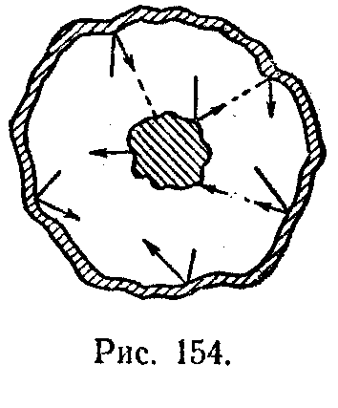
из оболочки удалим. Отраженное оболочкой излучение, упав на тело, поглотится им (частично или полностью). Следовательно, будет происходить непрерывный обмен энергией между телом и заполняющим оболочку излучением. Если распределение энергии между телом и излучением остается неизменным для каждой длины волны, состояние системы тело — излучение будет равновесным-. Опыт показывает, что единственным видом излучения, которое может находиться в равновесии с излучающими телами, является тепловое излучение. Все остальные виды излучения оказываются неравновесными.
Способность теплового излучения находиться в равновесии с излучающими телами обусловлена тем, что его интенсивность возрастает при повышении температуры. Допустим, что равновесие между телом и излучением (см. рис. 154) нарушено и тело излучает энергии больше, чем поглощает. Тогда внутренняя энергия тела будет убывать, что приведет к понижению температуры. Это в свою очередь обусловит уменьшение количества излучаемой телом энергии. Температура тела будет понижаться до тех пор, пока количество излучаемой телом энергии не станет равным количеству поглощаемой энергии. Если равновесие нарушится в другую сторону, т. е. количество излучаемой энергии окажется меньше, чем поглощаемой, температура тела будет возрастать до тех пор, пока снова не установится равновесие. Таким образом, нарушение равновесия всистеме тело — излучение вызывает возникновение процессов, восстанавливающих равновесие.
Иначе обстоит дело в случае любого из видов люминесценции. Покажем это на примере хемилюминесценции. Пока протекает обусловливающая излучение химическая реакция, излучающее тело все больше и больше удаляется' от первоначального состояния. Поглощение телом излучения не изменит направления реакции, а наоборот приведет к более быстрому (вследствие нагревания) протеканию реакции в первоначальном направлении. Равновесие установится лишь тогда, когда будет израсходован весь запас реагирующих веществ и свечение, обусловленное химическими процессами, заменится тепловым излучением.
Итак, из всех видов излучения равновесным может быть только тепловое излучение. К равновесным состояниям и процессам применимы законы термодинамики. Следовательно, и тепловое излучение должно подчиняться некоторым общим закономерностям, вытекающим из принципов термодинамики. К рассмотрению этих закономерностей мы и перейдем.
Закон Кирхгофа
Для характеристики теплового излучения, мы будем пользоваться величиной потока энергии, измеряемой в ваттах (напомним, что световой поток связан с потоком энергии через функцию видности; см. § 5).
Поток энергии, испускаемый единицей поверхности излучающего тела по всем направлениям (в пределах телесного угла 2π), называют э н e p г e т и ч e с к о й с в e-т и м о с т ь ю тела R_{э} [ср. с величиной (6.8)].
Излучение состоит из волн различных частот  (или длин ). Обозначим поток энергии, испускаемый единицей поверхности тела в интервале частот d, через dR
(чтобы не усложнять обозначений, мы опустили индекс «э» при R). При малой величине интервала d поток dR будет пропорционален d:
Величина r испускательиой способностью тела. Опыт показывает, что испускательная способность сильно зависит от температуры тела. Таким образом, r есть функция частоты и температуры. Соответственно и энергетическая светимость является функцией температуры. Зная испускательную способность, можно вычислить энергетическую светимость
(чтобы подчеркнуть, что энергетическая светимость и испускательная способность зависят от температуры, мы их снабдили индексом «T»).
Излучение можно характеризовать вместо частоты  длиной волны . Участку спектра d будет соответствовать интервал длин волн d. Определяющие один и тот же участок величины d и d связаны простым соотношением, вытекающим из формулы:
● = c/v = 2пс/. Дифференцирование дает:
Знак минус в этом выражении не имеет существенного значения, он лишь указывает на то,
что с возрастанием одной из величин,  или , другая величина убывает. Поэтому знак минус в дальнейшем мы не будем писать.
Доля энергетической светимости, приходящаяся на интервал d, может быть по аналогии с (50.1) представлена в виде:
Если интервалы d и d, входящие в выражения (50.1) и (50.4), связаны соотношением (50.3), т. е. относятся к одному и тому же участку спектра, то величины dR и dR должны совпадать:
Заменив в последнем равенстве d согласно (50.3), получим:
откуда
C помощью (50.5) можно перейти от r к r и наоборот.
Пусть на элементарную площадку поверхности тела падает поток лучистой энергии dФ, обусловленный электромагнитными волнами, частота которых заключена в интервале d. Часть этого потока dФ' будет поглощена

2- лекция. Формула Планка
Статистическое среднее энергии гармонического осциллятора (классическое и квантовое выражение). Формула Планка. Постоянная Планка.
Фотоны. Тормозное рентгеновское излучение. Коротковолновая граница тормозного рентгеновского спектра. Фотоэффект. Опыты Столетова. Формула Эйнштейна. Опыты Милликена. Красная граница фотоэффекта. Опыт Боте. Фотоны. Корпускулярно-волновой дуализм. Соотношение между волновой и корпускулярной картинами. Эффект Комптона. Комптоновская длина волны.

Формула Планка

Вывод формулы Рэлея — Джинса с классической точки зрения является безупречным. Поэтому расхождение этой формулы с опытом указывало на существование каких-то закономерностей, несовместимых с представлениями классической статистической физики и электродинамики.
В 1900 г. Планку удалось найти вид функции f(,T), в точности соответствующий опытным данным. Для этого ему пришлось сделать предположение, совершенно чуждое классическим представлениям, а именно допустить,
что электромагнитное излучение испускается в виде отдельных порций энергии (квантов), величина которых пропорциональна частоте излучения:
Коэффициент пропорциональности получил впоследствии название постоянной Планка¹). Определенное из опыта значение равно:
В механике есть имеющая размерность «энергия навремя» величина, которая называется действием. Поэтому постоянную Планка иногда называют квантом действия. Заметим, что размерность совпадает с размерностью момента импульса.
Если излучение испускается порциями , то его энергия _{п} должна быть кратной этой величине:
Согласно закону Больцмана вероятностьтого, что энергия излучения имеет величину _{п}, определяется выражением:
Нормировочный множитель можно найти, исходя из условия, что сумма всех должна быть равна единице. Действительно, сумма представляет собой вероятность того, что энергия имеет одно из возможных для нее значений. Такое событие является достоверным и, следовательно, имеет вероятность, равную единице. Итак,
откуда

________¹) Собственно говоря, постоянной Планка h называют коэффициент пропорциональности между  и частотой . Постоянная (h перечеркнутое) есть постоянная Планка h деленная на 2π. Численное значение постоянной Планка равно: h = 6,62 · 10⁻³⁴ дж · сек = 6,62·10⁻²⁷ эрг · сек.
Подставив найденное значение А в формулу (53.4), получим:
.
Предположим, что мы имеем возможность измерить значение энергии данной спектральной составляющей излучения в любой момент времени. Произведем через равные промежутки времени очень большое число таких измерений N. Разделив сумму полученных значений на число измерений N, мы найдем среднее по времени значение энергии, При очень большом N количество измерений, которые дадут
Результат , будет равно . Поэтому [ср. с т. I, формулой (106.11)].
Таким образом, среднее значение энергии излучения частоты  определяется следующим выражением:
Чтобы произвести вычисления, обозначим и допустим, что величина x может изменяться, принимая непрерывный ряд значений. Тогда выражение для можно записать в виде:
Выражение, стоящее под знаком логарифма, представляет собой сумму членов бесконечной геометрической прогрессии с первым членом, равным единице, и
знаменателем прогрессии, равным е^{-х}. Так как знаменатель меньше единицы, прогрессия будет убывающей, и по известной из алгебры формуле
Подставив это значение суммы в (53.7) и выполнив дифференцирование, получим:

Наконец, заменив х его значением , получим окончательное выражение для средней энергии излучения частоты :
Заметим, что при стремящемся к нулю, формула (53.8) переходит в классическое выражение В этом можно убедиться, положив , что выполняется тем точнее, чем меньше . Таким образом, если бы энергия могла принимать непрерывный ряд значений, ее среднее значение было бы равно kT.
Заменив в формуле Рэлея — Джинса kT выражением (53.8), получим формулу, найденную Планком:
Эта формула, как уже отмечалось, точно согласуется с экспериментальными данными во всем интервале частот от 0 до . Она удовлетворяет критерию Вина (51.3). При условии, что (малые частоты или большие длины волн), можно положить равным приближенно , в результате чего формула (53.9) переходит в формулу Рэлея — Джинса. Это следует также непосредственно из того, что при указанном условии выражение (53.8) приближенно равняется kT.
Осуществив преобразование по формуле (50.9), получим:

3- лекция. Ядерная модель атома.
Атомные спектры. Опыты по рассеянию альфа-частиц. Формула Резерфорда. Ядерная модель атома. Постулаты Бора. Опыт Франка и Герца. Элементарная боровская теория водородного атома. Спектральные серии водородного атома.

Закономерности в атомных спектрах

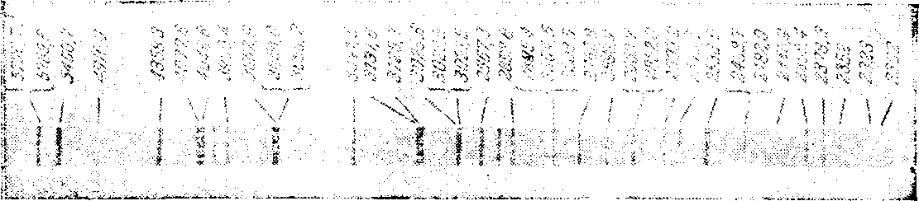
Изолированные атомы в виде разреженного газа или паров металла испускают спектр, состоящий из отдельных спектральных линий. В соответствии с этим спектр испускания атомов называется л и н e й ч а т ы м. На рис. 179 показан спектр испускания паров ртути. Такой же характер имеют и спектры других атомов.

Рис. 179
Изучение атомных спектров послужило ключом к познанию строения атомов. Прежде всего было замечено, что линии в спектрах атомов расположены не беспорядочно, а объединяются в группы или, как их называют, серии линий. Отчетливее всего это обнаруживается в спектре простейшего атома — водорода. На рис. 180 представлена часть спектра атомарного водорода в видимой и близкой ультрафиолетовой области. Символами H, H, H и H обозначены видимые линии, Н указывает границу серии (см. ниже). Очевидно, что линии располагаются не беспорядочным образом, а в определенном порядке. Расстояние между линиями закономерно убывает по мере перехода от более длинных волн к более коротким.
Швейцарский физик Бальмер (1885) установил, что длины волн этой серии линий водорода могут быть точно представлены формулой:
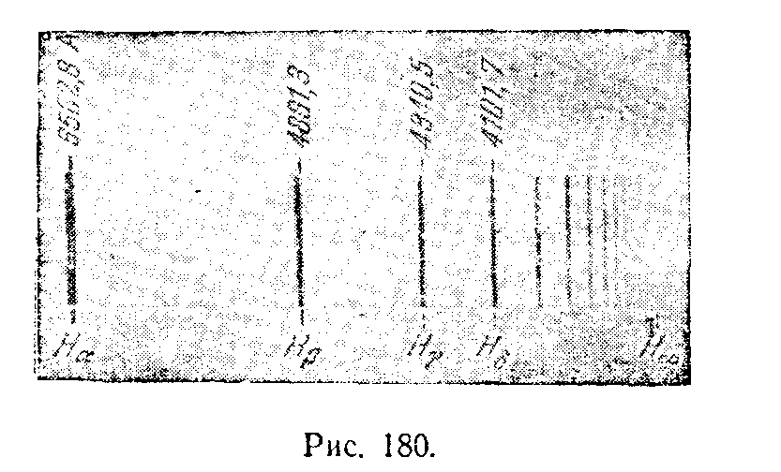

В спектроскопии принято характеризовать спектральные линии не частотой, а обратной длине волны величиной
которую называют волновым числом (не смешивать с волновым числом ). Это вызвано тем, что длина волны (а следовательно и волновое число) измеряется в настоящее время с гораздо большей точностью [об этой точности можно судить по приведенному ниже значению (59.4) константы R], чем точность, с которой определена скорость света с. Поэтому значение частоты не может быть столь же точным, как значение волнового числа.
Если преобразовать (59.1) в выражение для волнового числа, получится формула:
где буквой R обозначена константа, равная . Эту константу называют в честь шведского спектроскописта п о с т о я н н о й P и д б e p г а. Она равна
Мы не станем придерживаться спектроскопических обозначении и будем для характеристики спектральных линий пользоваться круговой частотой ω. Соответственно постоянной Ридберга мы будем называть величину, в раз большую, чем R в формуле (59.3). Обозначать эту величину мы будем той же буквой R. Следовательно, нужно иметь в виду, что величина, называемая в дальнейшем постоянной Ридберга, имеет значение
и представляет собой, строго говоря, произведение постоянной Ридберга на 2πс.
Таким образом, формулу (59.3) мы будем писать в виде:
Формула (59.6) [так же как и (59.3)] называется ф о p м у л о й Б а л ь м e p а, а соответствующая серии спектральных линий водородного атома — с e p и e й Б а л ь м e p а. Дальнейшие исследования показали, чте в спектре водорода имеется еще несколько серий. В ультрафиолетовой части спектра находится серия Лаймана. Остальные серии лежат в инфракрасной области Линии этих серий могут быть представлены в виде формул, аналогичных (59.6):
Частоты всех линий спектра водородного атома можно представить одной формулой:
где m имеет значение 1 для серии Лаймана, 2 — для серии Бальмера и т. д. При заданном т число п принимает все целочисленные значения, начиная с т + 1. Выражение (59.7) называют обобщенной формулой Б а л ь м е р а.
При возрастании п частота линии в каждой серии стремится к предельному значению R/т², которое называется границей серии (на рис. 180 символом Н отмечена граница серии Бальмера).
Возьмем ряд значений выражения Т(п) = R/n²:
Частота любой линии спектра водорода может быть представлена в виде разности двух чисел ряда (59.8). Эти числа называют спектральными термами или просто термами¹). Так, например, частота первой линии серии Бальмера равна T(2)—T(3), второй линии серии Пфунда — T(5)—T(7) и т. д.
Изучение спектров других атомов показало, что частоты линий и в этом случае могут быть представлены в виде разностей двух термов:
Однако терм Т(п) обычно имеет более сложный вид, чем для водородного атома. Кроме того, первый и второй члены формулы (59.9) берутся из различных рядов термов.
Модель атома Томсона
Для объяснения характера спектра, испускаемого изолированным атомом, следовало предположить, что электрон в излучающем атоме совершает гармонические колебания и, следовательно, удерживается около положения равновесия квазиупругой силой вида
f = - kr, где r — отклонение электрона от положения равновесия. В 1903 г. Томсон предложил модель атома, согласно которой атом представляет собой равномерно заполненную положительным электричеством сферу внутри
______________
¹) В спектроскопии термами называют числа, в 2πс раз меньшие. Их разности дают волновые числа ’ спектральных линий.

4-я лекция. Волновые свойства микрочастиц.

Гипотеза де-Бройля. Экспериментальные основания квантовой механики. Опыты Дэвиссона и Джермера. Дифракция электронов. Опыты Томпсона и Тарковского. Неприменимость понятия траектории к микрочастицам. Прохождение электронного пучка через щели. Соотношение неопределенностей и принцип неопределенности Гейзенберга.
Прохождение частицы через щель. Оценка размеров и минимальной энергии водородного атома.

Гипотеза де-Бройля. Волновые свойства вещества

Недостаточность теории Бора сделала необходимым критический пересмотр основ квантовой теории и представлений о природе элементарных частиц (электронов, протонов и т. п.). Возник вопрос о том, насколько исчерпывающим является представление электрона в виде малой механической частицы, характеризуемой определенными координатами и определенной скоростью.
В результате углубления наших знаний о природе света выяснилось, что в оптических явлениях обнаруживается своеобразный дуализм (см. § 57). Наряду с такими свойствами света, которые самым непосредственным образом свидетельствуют о его волновой природе (интерференция, дифракция), имеются и другие свойства, столь же непосредственно обнаруживающие его корпускулярную природу (фотоэффект, явление Комптона).
В 1924 г. Луи де-Бройль выдвинул смелую гипотезу, что дуализм не является особенностью одних только оптических явлений, но имеет универсальное значение. «В оптике, — писал он, — в течение столетия слишком пренебрегали корпускулярным способом рассмотрения по сравнению с волновым; не делалась ли в теории вещества обратная ошибка?»
Допуская, что частицы вещества наряду с корпускулярными свойствами имеют также и волновые, де-Бройль перенес на случай частиц вещества те же правила перехода от одной картины к другой, какие справедливы в случае света. Фотон, как известно [см. формулы (57.1) и (57.4)], обладает энергией
и импульсом
По идее де-Бройля, движение электрона или какой-либо другой частицы связано с волновым процессом, длина волны которого равна
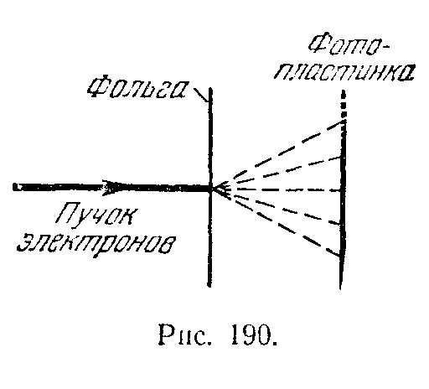
Гипотеза де-Бройля вскоре была блестяще подтверждена экспериментально. Дэвиссон и Джермер обнаружили, что пучок электронов, рассеивающийся от кристаллической пластинки, дает дифракционную картину. Томсон и независимо от него Тартаковский получили дифракционную картину при прохождении электронного пучка через металлическую фольгу. Опыт осуществлялся следующим образом (рис. 190). Пучок электронов, ускоренных разностью потенциалов порядка нескольких десятков киловольт, проходил через тонкую металлическую фольгу и попадал на фотопластинку. Электрон при ударе о фотопластинку оказывает на нее такое же действие, как и фотон. Полученная таким способом электронограмма золота (рис. 191, а) сопоставлена с полученной в аналогичных условиях рентгенограммой алюминия (рис. 191,б). Сходство обеих картин поразительно.
Штерн и его сотрудники показали, что дифракционные явления обнаруживаются также у атомных и молекулярных пучков. Во всех перечисленных случаях дифракционная картина соответствует длине волны, определяемой соотношением (64.1).
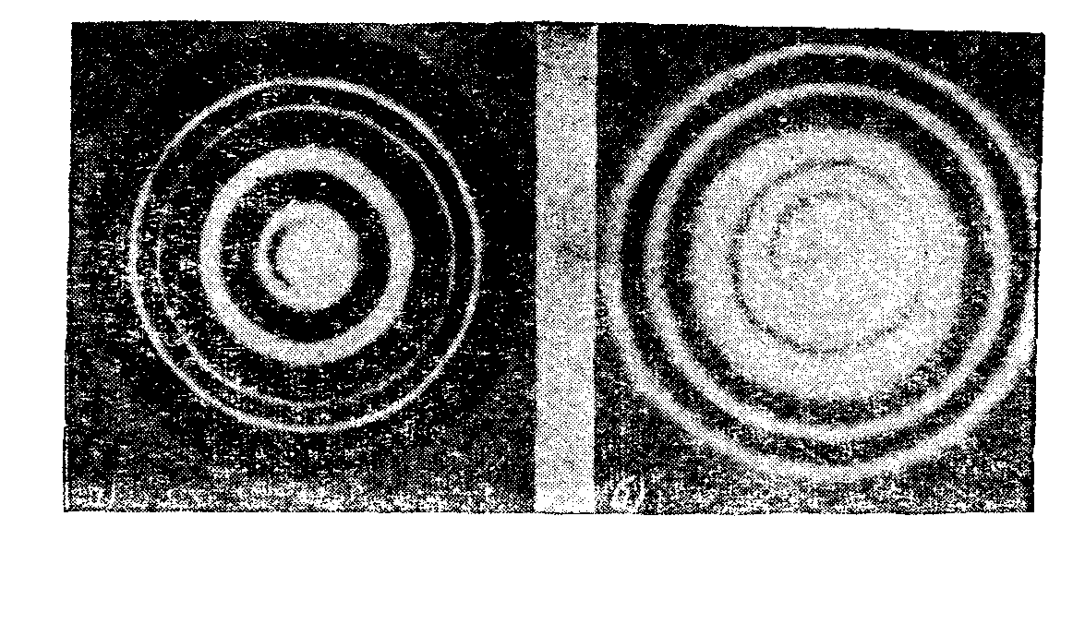
Из описанные опытов с несомненностью вытекает, что пучок микрочастиц определенной скорости и направления дает
Рис. 191
дифракционную картину, подобную картине, получаемой от плоской электромагнитной волны.
Уравнение Шредингера
Обнаружение волновых свойств микрочастиц¹) свидетельствовало о том, что классическая механика не может дать правильного описания поведения подобных частиц. Возникла необходимость создать механику микрочастиц, которая учитывала бы также и их волновые свойства. Новая механика, созданная Шредингером, Гайзенбергом, Дираком и другими, получила название волновой или квантовой механики.
Основным уравнением квантовой механики является уравнение Шредингера. Подобно тому, как уравнения динамики Ньютона не могут быть получены теоретически, а представляют собой обобщение большого числа опытных фактов, уравнение Шредингера также нельзя
____________________
¹) Микрочастицами называют элементарные частицы (электроны, протоны, нейтроны и другие простые частицы), а также сложные частицы, образованные из элементарных частиц (молекулы, атомы, ядра атомов и т. д.).
вывести из каких-либо известных ранее соотношений. Его следует рассматривать как исходное основное предположение, справедливость которого доказывается тем обстоятельством, что все вытекающие из него следствия самым точным образом согласуются с опытными фактами.
Состояние микрочастицы описывается в квантовой механике, так называемой волновой функцией, которую принято обозначать буквой . Она является функцией координат и времени и может быть найдена путем решения уравнения:
Это уравнение было установлено Шредингером в 1926 г. и называется уравнением Шредингера со временем (или временным уравнением Шредингера). Величины, входящие в это уравнение, имеют следующие значения:
i – мнимая единица;
– постоянная Планка, деленная на 2π
т – масса частицы;
– оператор Лапласа ;
U — потенциальная энергия частицы.
Как следует из уравнения (65.1), вид волновой функции  определяется потенциальной энергией U, т. е., в конечном счете, характером тех сил, которые действуют на частицу. Вообще говоря, U есть функция координат и времени. Для стационарного (не меняющегося со временем) силового поля U не зависит явно от времени. В последнем случае волновая функция  распадается на два множителя, один из которых зависит только от времени, второй — только от координат:
(Е — полная энергия частицы).
В самом деле, подстановка функции (65.2) в уравнение (65.1) дает:
Сокращая все члены этого уравнения на общий множитель , и произведя соответствующие преобразования, получаем уравнение Шредингера без времени для координатной части волновой функции.

5- лекция. Элементы квантовой механики
Уравнение Шредингера. Физический смысл и свойства пси-функции. Квантование энергии. Частица в одномерной бесконечно глубокой прямоугольной потенциальной яме. Результаты квантовой механики для гармонического осциллятора. Нулевая энергия. Правило отбора для колебательного квантового числа для радиационных переходов.

Элементы квантовой механики
Свойства волновой функции. Квантование
Значение уравнения Шредингера далеко не исчерпывается тем, что с его помощью можно найти вероятность нахождения частицы в различных точках пространства. Из этого уравнения и из условий, налагаемых на волновую функцию, непосредственно вытекают правила квантования энергии.
Упомянутые условия состоят в том, что волновая функция  в соответствии с ее физическим смыслом должна быть однозначной, конечной и непрерывной во всей области изменения переменных х, у и z. В уравнение Шредингера входит в качестве параметра полная энергия частицы Е, В теории дифференциальных уравнений доказывается, что уравнения такого вида, как уравнение Шредингера, имеют решения, удовлетворяющие сформулированным выше условиям (т. е. однозначные, конечные и непрерывные), не при любых значениях параметра Е, а лишь при некоторых избранных значениях.
Эти избранные значения называются собственными значениями параметра, а соответствующие им решения уравнения — собственными функциями задачи.
Нахождение собственных значений и собственных функций, как правило, представляет весьма трудную математическую задачу. Поэтому в дальнейшем мы будем ограничиваться обсуждением результатов, получающихся при решении уравнения Шредингера для различных случаев движения, почти не касаясь чисто математической стороны соответствующей задачи.
Отметим, что волновые функции должны быть всегда «нормированы» таким образом, чтобы
Интегрирование производится по всей области изменения переменных x y и z. Интеграл (67.1) представляет собой сумму вероятностей нахождения частицы во всех возможных элементах объема, т. е. вероятность обнаружить частицу в каком-либо месте пространства. Эта вероятность есть вероятность достоверного события и, следовательно, должна быть равна единице.
Частица в бесконечно глубокой одномерной потенциальной яме.
Прохождение частиц через потенциальный барьер
Частица в потенциальной яме. Чтобы пояснить сказанное в предыдущем параграфе, рассмотрим конкретный пример, достаточно простой для того, чтобы можно было решить уравнение Шредингера без большого труда.
Исследуем поведение частицы в бесконечно глубокой одномерной потенциальной яме. Предположим, что частица может двигаться только вдоль оси х. Пусть движение ограничено непроницаемыми для частицы стенками: х = 0 и х = l Потенциальная энергия U имеет в этом случае следующий вид (рис. 195,а): она равна нулю при 0xlи обращается в бесконечность при х < 0 и х > l.
Поскольку функция  зависит только от одной координаты х, уравнение (65.3) будет иметь вид:

За пределы потенциальной ямы частица попасть не может. Поэтому вероятность обнаружить частицу, а следовательно и функция  за пределами ямы равна нулю. Далее, из условия непрерывности следует, что  должна быть равна нулю и на границах ямы, то есть, что

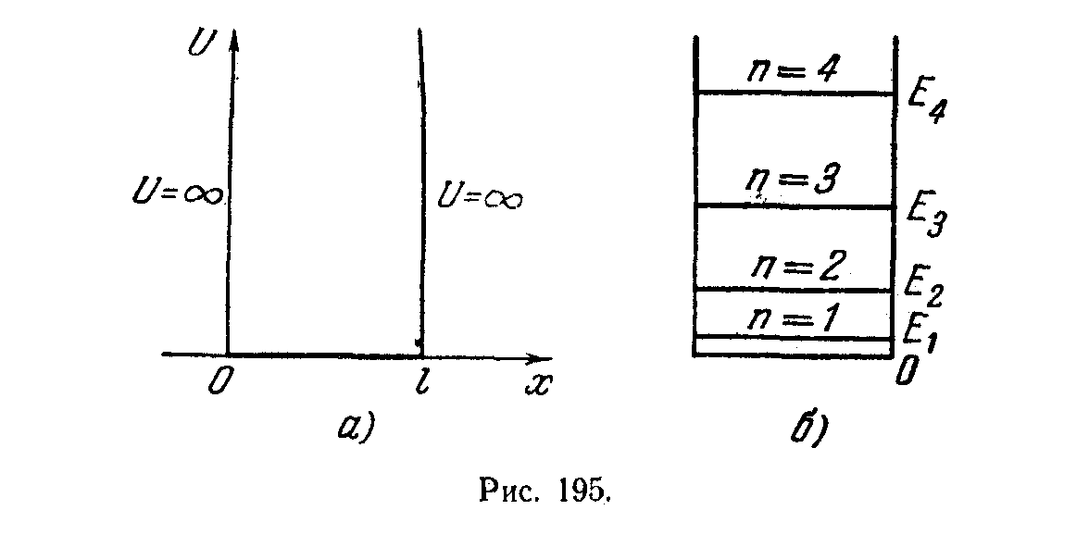
Выражения (68.2) и определяют те условия, которым должны удовлетворять решения уравнения (68.1), имеющие физический смысл.
В области, где  не равна тождественно нулю, уравнение (68.1) принимает следующий вид (U в этой области равна нулю):
Введя обозначение получим уравнение, хорошо известное из теории колебаний
Решения такого уравнения, как известно, имеют вид:
Условиям (68.2) можно удовлетворить соответствующим выбором постоянных  и 
откуда следует, что а должна быть равна нулю. Далее,
что возможно лишь в случае, если
(п = 0 отпадает, поскольку при этом получается   0: частица нигде не находится).
Из (68.4) вытекает, что решения уравнения (68.3) будут иметь физический смысл не при всех значениях энергии Е, а лишь при значениях, удовлетворяющих соотношению:
Таким образом, не прибегая ни к каким дополнительным предположениям (как это пришлось сделать Бору), мы получили квантование энергии частицы и нашли собственные значения этой энергии:
Схема энергетических уровней изображена на рис. 195.6. Произведем оценку расстояний между соседними уровнями для различных значений массы частицы т и
Если взять т порядка массы молекулы (~10⁻²³ г), а l порядка 10 см (молекулы газа в сосуде), получается
Столь густо расположенные энергетические уровни практически будут восприниматься как сплошной спектр энергии. Энергетический спектр такого типа принято называть квазинепрерывным.

6- лекция. Квантование момента импульса
Квантование орбитального момента импульса. Спин. Спин электрона. Сложение моментов импульса. Результирующий механический момент многоэлектронного атома. Связи LS и JJ. Символы термов.

Момент импульса в квантовой механике

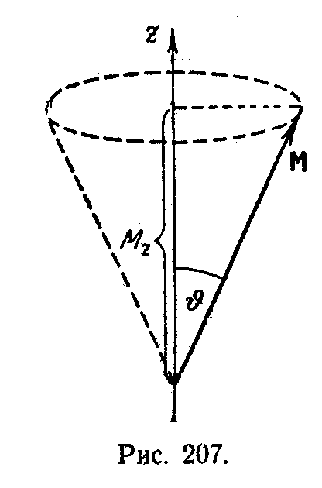
В то время как момент импульса М и его проекция M_{z} имеют значения, определяемые формулами (69.4) и (69.5), две остальные проекции момента М_{x} и Мy оказываются совершенно неопределенными. Исключение составляет случай М = 0, когда все три проекции момента на оси х, у, z имеют определенное значение, равное нулю. С подобным положением мы уже встречались в § 66 при обсуждении квантовомеханического описания движения микрочастиц. Согласно соотношению (66.2) координата и составляющая импульса также не могут иметь одновременно определенного значения. Неопределенность двух проекций момента приводит к тому, что направление момента в пространстве оказывается также неопределенным. Известно только, какой угол образует вектор М с направлением оси z. Отметим также, что наибольшая величина проекции момента всегда меньше величины самого момента. Следовательно, направление момента не может совпадать с выделенным в пространстве направлением. Это согласуется с тем обстоятельством, что направление момента в пространстве является неопределенным.
Вследствие неопределенности направления вектора М в пространстве мы избегали до сих пор пользоваться графическим изображением моментов. Однако графический способ сложения векторов отличается большой наглядностью и в ряде случаев целесообразно им воспользоваться. При этом всякий раз необходимо помнить условность соответствующих графических построений.
Поскольку М и M_{z} имеют определенные значения, вектор М может иметь направление одной из образующих конуса, изображенного на рис. 207, причем с равной вероятностью вектор М может быть обнаружен в любом положении, совпадающем с одной из образующих конуса. Можно представлять себе дело так, что вектор М равномерно вращается (прецессирует) вокруг направления z, составляя с этим направлением угол ☺, косинус которого равен
Тогда все направления, характеризуемые углом ☺, действительно будут равновероятными.
Для представления о прецессии вектора М вокруг направления z имеются еще и следующие основания.
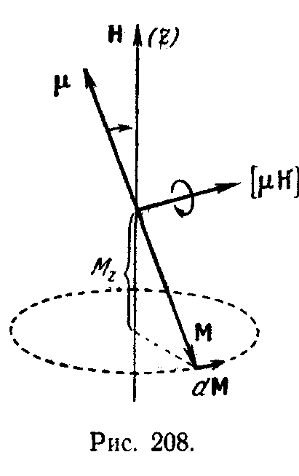
Вследствие того, что с механическим моментом связан магнитный момент, эти моменты, находясь в магнитном поле, должны вести себя подобно гироскопу в поле земного тяготения (см. т. I, § 44). В самом деле, на магнитный момент в магнитном поле (рис. 208) действует момент сил [H] [см. т. II, формулу (48.4)]. Вследствие гироскопического эффекта под действием этого момента сил момент M (а следовательно и момент ) будет прецессировать вокруг направления поля H, т.е. вокруг заданного направления в пространстве. Скорость прецессии будет тем больше, чем больше момент сил [H] т. е. чем сильнее воздействие поля H на момент .
Теперь рассмотрим некоторые вопросы, связанные со сложением моментов в результирующий момент. Прежде всего, отметим, что два момента не могут быть точно параллельными или антипараллельными друг другу. Действительно, так как
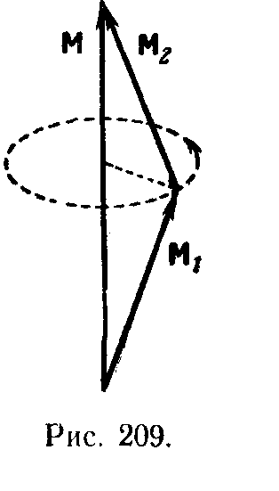
наибольшая величина результирующей меньше суммы величин M₁ и М₂, в то время как для параллельности векторов М₁ и М₂ необходимо, чтобы
M_{max} = M₁ + M₂. Далее, поскольку
наименьшая величина результирующей больше разности M₁ и M₂. Для антипараллельности же необходимо, чтобы
M_{min} = |M₁ — M₁|.
По классическим представлениям два складываемых вместе момента, в силу взаимодействия друг с другом, должны прецессировать вокруг направления результирующего момента .
Если воздействовать на моменты М₁ и М₂ магнитным полем, будут наблюдаться разные явления в зависимости от соотношения между взаимодействием моментов друг с другом и с магнитным полем. Рассмотрим два случая: 1) слабое поле — взаимодействие моментов друг с другом больше воздействия на каждый из них магнитного поля; 2) сильное поле — действие поля на каждый из моментов превосходит взаимодействие их между собой.
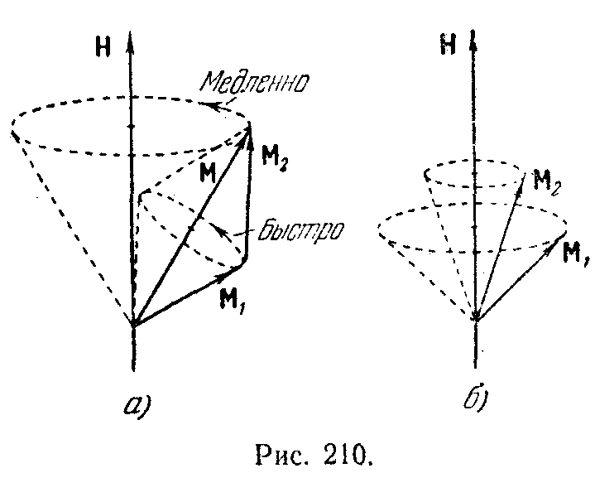
В первом случае (рис. 210, а) моменты складываются в результирующий момент М, определяемый квантовым числом, L, и этот момент проектируются на направление поля при этом происходит два вида прецессии: прецессия моментов M₁ и M₂ вокруг направления M и прецессия вектора M вокруг направления H. Скорость первой прецессии будет гораздо больше, так как взаимодействие моментов между собой превосходит воздействие на каждый из них магнитного поля.
Во втором случае (рис. 210,б) поле разрывает связь между моментами M₁ и М₂ и каждый из них прецессирует вокруг направления поля независимо от другого. Проектироваться на направление поля векторы M₁ и М₂ будут тоже каждый в отдельности.
Все сказанное в этом параграфе о прецессии векторов моментов следует рассматривать лишь как классическую аналогию, поясняющую сложение моментов и образование их проекций на заданное направление.

7- лекция. Результаты квантовой механики для атома водорода
Квантовые числа электрона в атоме. Вырождение состояний. Кратность вырождения. Символы состояний. Схема уровней. Правило отбора для радиационных переходов. Спектральные серии атома водорода.

Атом водорода

В атоме водорода или водородоподобном ионе потенциальная энергия электрона в поле ядра равна
где – заряд ядра, – расстояние между ядром и электроном.
Уравнение Шредингера (65.3) имеет в этом случае вид
Поскольку поле является центрально-симметричным, удобно воспользоваться сферической системой координат: . Подставив в (69.1) выражение оператора Лапласа в сферических координатах, получим уравнение:

Можно показать, что уравнение (69.2) имеет требуемые (т. е. однозначные, конечные и непрерывные) решения в следующих случаях:
1) при любых положительных значениях Е
2) при дискретных отрицательных значениях энергии, равных
Случай Е > 0 соответствует электрону, пролетающему вблизи ядра и удаляющемуся вновь на бесконечность. Случай Е <0 соответствует электрону, находящемуся в пределах атома. Сравнение (69.3) с (63.5) показывает, что квантовая механика приводит к таким же значениям энергии водородного атома, какие получались и в теории Бора. Однако в квантовой механике эти значения получаются логическим путем из основного предположения о том, что движение микрочастиц описывается уравнением Шредингера. Бору же для получения такого результата пришлось вводить специальные дополнительные предположения.
Собственные функции уравнения (69.2) содержат три целочисленных параметра. Один из них совпадает с номером уровня энергии n, два других принято обозначать буквами l и m. Эти числа называются квантовыми:
n – главное квантовое число,
l – азимутальное квантовое число,
m – магнитное квантовое число.
При данном n числа l и m могут принимать следующие значения:
l = 0, 1, 2, ..., n – 1
т.е. всего n различных значений;
m = - l, - l + 1,..., -1,0,+1,..., l-1, l
т.е. всего 2 l + 1 различных значений.
Таким образом, каждому Е_{n} (кроме Е₁) соответствует несколько волновых функций  _{nlm}, отличающихся значениями квантовых чисел l и m. Это означает, что атом водорода может иметь одно и то же значение энергии, находясь в нескольких различных состояниях.
Состояния с одинаковой энергией называются вырожденными, а число различных состояний с каким-либо значением энергии называется кратностью вырождения соответствующего энергетического уровня.
Кратность вырождения уровней водорода легко вычислить, исходя из возможных значений для l и m. Каждому из п значений квантового числа l соответствует 2 l + 1 значений квантового числа m Следовательно, число разных состояний, соответствующих данному п, равно
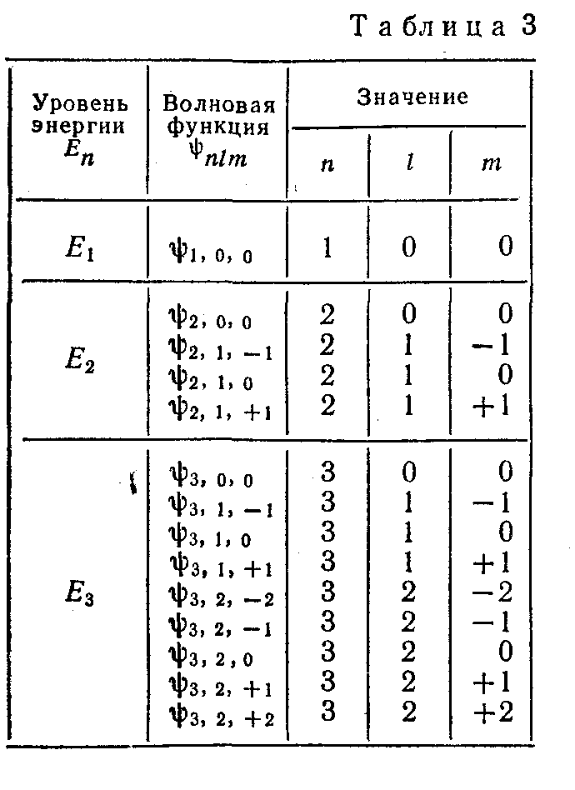
Таким образом, каждый уровень энергии водородного атома имеет вырождение кратности n². Отметим, что при учете спина электрона кратность вырождения в 2 раза больше и равна 2 n² (см. ниже).
В табл. 3 приведены состояния, соответствующие первым трем энергетическим уровням.
Как мы выяснили, состояние электрона в водородном атоме зависит от трех квантовых чисел n, l и m, причем значение главного квантового числа n определяет энергию состояния. Естественно предположить, что и два других квантовых числа определяют какие-то физические величины. Действительно, в квантовой механике доказывается, что азимутальное квантовое число l определяет величину момента импульса электрона в атоме, а магнитное квантовое число m — величину проекции этого момента на заданное направление в пространстве. Под заданным направлением (мы будем обозначать его буквой z) понимают направление, выделенное физически, путем создания, например магнитного или электрического поля.
Момент импульса М оказывается равным:
Проекция момента импульса на заданное направление равна:
Соотношения (69.4) и (69.5) показывают, что момент импульса электрона в атоме и проекция этого момента являются, как и энергия, квантованными величинами¹). Постоянную можно рассматривать как естественную единицу момента импульса.
Итак, состояния с различными значениями азимутального квантового числа l отличаются величиной момента импульса. В атомной физике применяются заимствованные из спектроскопии условные обозначения состояний электрона с различными значениями момента импульса. Электрон, находящийся в состоянии с l = 0, называют s-электроном (соответствующее состояние – s -состоянием), с l = 1 – р – электроном, с l = 2 – d-электроном, с l = 3 – f-электроном, затем идут g, h и т. д. уже по алфавиту. Значение главного квантового числа указывается перед условным обозначением квантового числа l. Таким образом, электрон в состоянии с п = 3 и l = 1 обозначается символом Зр и т. д.
Поскольку l всегда меньше п, возможны следующие состояния электрона:
1s,
2s, 2р,
3s, Зр, 3d,
4s, 4р, 4d, 4f и т. д.
_________________
¹) Микрочастица (электрон, атом и т. д.), находящаяся в состоянии с отличным от нуля моментом импульса М, обладает также и магнитным моментом (см. §§ 71, 72 и 75). Направления М и » связаны между собой (в случае электрона эти направления противоположны). Поэтому проекция  на физически выделенное направление должна также квантоваться. Квантование проекции магнитного момента атома непосредственно обнаруживается в опыте Штерна и Герлаха (см. т. П, § 51).

8- лекция. Распределение электронов по энергетическим уровням в атоме.
Принцип Паули. Оболочки и подоболочки. Электронная конфигурация атома. Периодическая система элементов Менделеева.

Распределение электронов в атоме
по энергетическим уровням

Каждый электрон в атоме движется в первом приближении в центрально-симметричном некулоновском поле. Состояние электрона в этом случае определяется тремя квантовыми числами: n, l и т, физический смысл которых был выяснен в § 70. В связи с существованием спина электрона к указанным квантовым числам нужно добавить квантовое число m_{s} которое может принимать значения ±1/2 и определяет составляющую спина по заданному направлению. В дальнейшем для магнитного квантового числа мы будем вместо т пользоваться обозначением т_{l} , чтобы подчеркнуть то обстоятельство, что это число определяет составляющую орбитального момента, величина которого дается квантовым числом l.
Таким образом, состояние каждого электрона в атоме характеризуется четырьмя квантовыми числами:
главным п (п = 1, 2, 3, ...),
азимутальным l (l = 0, 1, 2, п — 1),
магнитным т_{l} (т_{l} = - l,...-1 —1,0, +1, ..., + l)
спиновым m_{s} (m_{s} = +1/2, -1/2).
Энергия состояния зависит в основном от чисел п и l. Кроме того, имеется слабая зависимость энергии от чисел т_{l} и m_{s}, поскольку их значения связаны с взаимной ориентацией моментов М_{l} и M_{s}, от которой зависит величина взаимодействия между орбитальным и собственным магнитными моментами электрона. За некоторыми исключениями, энергия состояния сильнее возрастает с увеличением числа п, чем с увеличением. Поэтому, как правило, состояние с большим п обладает, независимо от значения l, большей энергией.
В нормальном (невозбужденном) состоянии атома электроны должны располагаться на самых низких доступных для них энергетических уровнях. Поэтому, казалось бы, в любом атоме в нормальном состоянии все электроны должны находиться в состоянии ls (n = 1, l = 0), а основные термы всех атомов должны быть типа S-термов (L = 0). Опыт, однако, показывает, что это не так.
Объяснение наблюдаемых типов термов заключается в следующем. Согласно одному из законов квантовой механики, называемому принципом Паули¹), в одном и том же атоме (или в какой-либо квантовой системе) не может быть двух электронов, обладающих одинаковой совокупностью четырех квантовых чисел: п, l, m_{l} и m_{s}. Иными словами, в одном и том же состоянии не могут находиться одновременно два электрона.
Данному n соответствуют, как мы уже знаем, n² состояний, отличающихся значениями l и m (см. § 69). Квантовое число m_{s} может принимать два значения: ±1/2. Поэтому в состояниях с данным значением п могут находиться в атоме не более 2n² электронов:
n = 1 могут иметь 2 электрона,
n = 2 могут иметь 8 электронов,
n = 3 могут иметь 18 электронов,
n = 4 могут иметь 32 электрона,
n=5 могут иметь 50 электронов и т. д.
Совокупность электронов, имеющих одинаковые n и l, образует оболочку. Совокупность оболочек с одинаковым n образует группу или слой. В соответствии с значением п слоям дают обозначения, заимствованные из спектроскопии рентгеновских лучей:
n 1 2 3 4 5 67 ...
Слой K L M N O P Q ...
Подразделение возможных состояний электрона в атоме на оболочки и слои показано в табл. 5, в которой вместо обозначений m_{s} = ± 1/2 применены символы: ↑↓. Оболочки, как указано в таблице, могут обозначаться двумя способами (например, L₁ либо 2s).
Для полностью заполненной оболочки характерно равенство нулю суммарного орбитального и спинового
____________________________
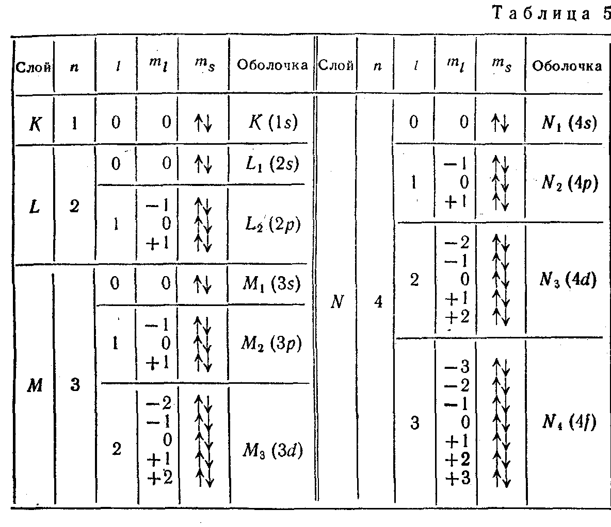
¹) Этот принцип называют также принципом запрета или принципом исключения. Он справедлив не только для электронов, но и для других частиц с полуцелым спином.
моментов (L = 0; S = 0). Следовательно, момент количества движения такой оболочки равен нулю (J = 0.) Убедимся в этом на примере 3d-оболочки. Спины всех десяти электронов, входящих в эту оболочку, попарно компенсируют друг друга, вследствие чего S = 0. Квантовое число проекции результирующего орбитального момента М_{L} этой оболочки на ось z имеет единственное значение m_{L} = ∑m _{l}=0. Следовательно, L также равно нулю.
Таким образом, при определении L и S атома заполненные оболочки можно не принимать во внимание.
Периодическая система элементов Менделеева
Принцип Паули дает объяснение периодической повторяемости свойств атомов. Проследим построение периодической системы элементов Д. И. Менделеева. Начнем с атома с Z=l, имеющего один электрон. Каждый последующий атом будем получать, увеличивая заряд ядра предыдущего атома на единицу и добавляя к нему один электрон, который мы будем помещать в доступное ему согласно принципу Паули состояние с наименьшей энергией.
В атоме водорода имеется в основном состоянии один 1s электрон с произвольной ориентацией спина. Его квантовые числа: п = 1, l = 0, m = 0, т_{S} = ±1/2. Соответственно основной терм водородного атома имеет вид .
Если заряд ядра атома водорода увеличить на единицу и добавить к нему еще один электрон, получится атом гелия. Оба электрона в этом атоме могут находиться в (К-слое, но с антипараллельной ориентацией спинов.
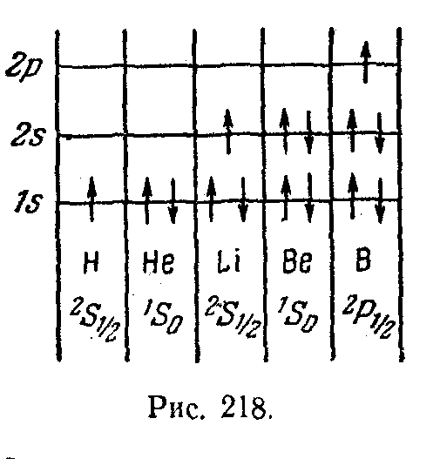
Так называемая электронная конфигурация атома гелия может быть записана как 1s² (два ls-электрона). Основным термом будет (L == 0, S = = 0, J = 0).На атоме гелия заканчивается заполнение слоя К. Третий электрон атома лития может занять лишь уровень 2s (рис. 218). Получается электронная конфигурация 1s²2s.

Основное состояние характеризуется L = 0, S = 1/2. Поэтому основным термом, как и у водорода, будет. Третий электрон атома лития, занимая более высокий энергетический уровень, чем остальные два электрона, оказывается слабее, чем они, связанным с ядром атома. В результате он определяет оптические и химические свойства атома.
У четвертого элемента, бериллия, полностью заполняется оболочка 2s. У последующих шести элементов (В, С, N, О, F и Ne) происходит заполнение электронами оболочки 2р, в результате чего неон имеет полностью заполненные слои К (двумя электронами) и L (восемью электронами), образующие устойчивую систему, подобную системе гелия, чем обусловливаются специфические свойства инертных газов.
Процесс застройки электронных оболочек у элементов периодической системы наглядно представлен в табл. 6. Одиннадцатый элемент, натрий, имеет, кроме заполненных слоев K и L, один электрон в оболочке 3s. Электронная конфигурация имеет вид: ls²2s²2p⁶3s.

9-я лекция. Спектры щелочных металлов.
Основные спектральные серии. Ридберговские поправки. Тонкая структура спектральных линий. Мультиплетность. Спин-орбитальное взаимодействие. Схема уровней и переходов в натрии.

Спектры щелочных металлов

Спектры испускания атомов щелочных металлов, подобно спектру водорода, состоят из нескольких серий линий. Наиболее интенсивные из них получили названия: главная, резкая, диффузная и основная (или серия Бергмана). Эти названия имеют следующее происхождение. Главная серия названа так потому, что наблюдается и при поглощении. Следовательно, она соответствует переходам атома в основное состояние. Резкая и диффузная серии состоят соответственно из резких и размытых (диффузных) линий. Серия Бергмана была названа основной (фундаментальной) за свое сходство с сериями водорода.
Еще в конце прошлого столетия Ридберг установил эмпирические формулы, позволяющие вычислить частоты серий щелочных металлов. Эти формулы для всех серий сходны и имеют вид:
где ω∞— частота, соответствующая границе серии, R— постоянная Ридберга (59.5), п—целое число, α— дробное число.
Таким образом, частоты линий могут быть представлены как разности двух термов: постоянного (ω∞) и переменного, имеющего более сложный вид, чем бальмеровский терм R/n², Константы ω∞ и α для различных серий имеют, вообще говоря, разное значение. Так, например, спектральные серии натрия можно представить следующими формулами.
Резкая серия:
(буква s является начальной буквой наименования серии: sharp – резкий).
Главная серия:
(principal -главный).
Диффузная серия:
(diffuse - диффузный).
Основная серия (серия Бергмана):
При указанных значениях числа п константы (так называемые поправки Ридберга) в переменных термах имеют для натрия значения:
Вследствие равенства константы f нулю переменный терм в формуле для основной серии совпадает с бальмеровским, а сама серия, как уже отмечалось, является водородоподобной.
Для сокращения условились записывать переменные термы, указывая число п с добавлением букв S, P, D, F соответственно для каждой серии. Тогда переменный терм резкой серии вместо будет иметь вид nS.
Переменный терм главной серии запишется как , диффузной – и, наконец, основной – .
Переписывая формулы для серий натрия с использованием сокращенных обозначений, учтем также то обстоятельство, что, как было установлено экспериментально, постоянный терм главной серии оказался совпадающим с переменным термом резкой серии для п = 3 . Постоянные термы и оказались одинаковыми и равными переменному терму главной серии для . Постоянный терм основной серии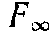оказался равным переменному терму диффузной серии для Таким образом, спектральные серии натрия могут быть представлены в следующем виде:
Резкая серия; ω = 3P – nS (n=4, 5, …)
Главная серия: ω = 3S – nP (n=3, 4, …)
Диффузная серия: ω = 3P – nD (n=3, 4, …)
Основная серия: ω = 3D – nF (n=4, 5, …)
Мы пришли к весьма существенному результату. Выяснилось, что линии всех четырех спектральных серий можно получить путем комбинации четырех типов (рядов) термов:.
Терм с точностью до постоянного множителя совпадает с энергией соответствующего состояния атома [см. формулу (62.2)]. Следовательно, каждому ряду спектральных термов должен соответствовать свой ряд энергетических уровней. Эмпирическая схема уровней атома натрия изображена на рис. 200. Схемы уровней других щелочных металлов имеют такой же характер, как у натрия.
Схема уровней натрия (рис. 200) отличается от схемы уровней водородного атома (рис. 198) тем, что аналогичные уровни в различных рядах лежат на неодинаковой высоте. Несмотря на это отличие, обе схемы обнаруживают большое сходство. Это сходство дает основание предположить, что спектры щелочных металлов испускаются при переходах самого внешнего (так называемого валентного или оптического) электрона с одного уровня на другой.

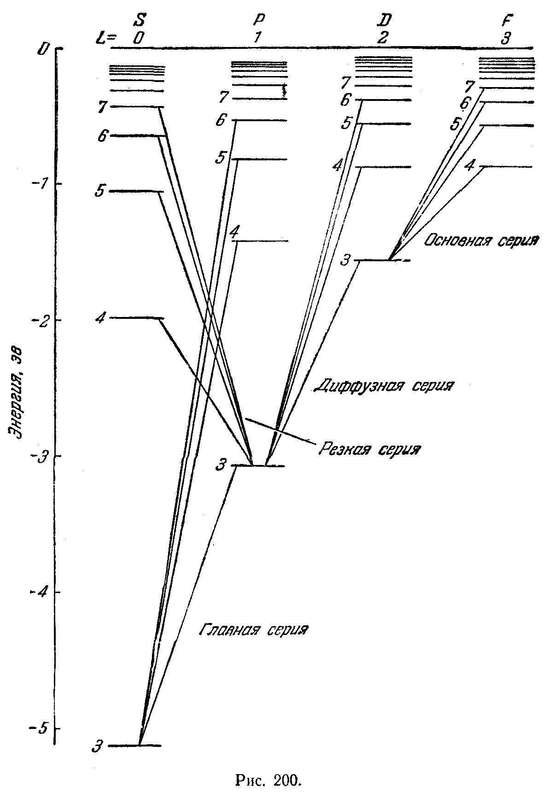

10-я лекция. Характеристическое рентгеновское излучение
Рентгеновские спектры. Закон Мозли. Двухатомная молекула. Схема энергетических уровней двухатомной молекулы.

Рентгеновские спектры

Оптические спектры возникают при переходах слабее всего связанного с ядром оптического электрона из возбужденного состояния в основное. Возбуждение атомов может происходить за счет соударений между атомами, соударений атомов с электронами или за счет поглощения фотонов.
При поглощении атомом порции энергии, достаточной для вырывания (или возбуждения) одного из внутренних электронов, испускается характеристическое рентгеновское излучение. Соответствующая порция энергии может быть сообщена атому за счет удара достаточно быстрым электроном или поглощения рентгеновского фотона.
В то время как тормозное рентгеновское излучение не зависит от материала антикатода и определяется лишь энергией бомбардирующих антикатод электронов, характеристическое излучение определяется природой вещества, из которого изготовлен антикатод. До тех пор пока энергия электрона недостаточна для возбуждения характеристического излучения, возникает только тормозное излучение. При достаточной энергии бомбардирующих электронов на фоне сплошного тормозного спектра появляются резкие линии, характеристического спектра, причем интенсивность этих линий во много раз превосходит интенсивность фона.
Рентгеновские спектры отличаются заметной простотой. Они состоят из нескольких серий, обозначаемых буквами К, L, M, N и О. Каждая серия насчитывает небольшое число линий, обозначаемых в порядке убывания длины волны индексами: α, β, γ ... (K_{α}, K_{β}, Kγ ...L_{α}, L_{β}, L_{γ},… и т. д,)- Спектры разных элементов имеют сходный характер. При увеличении атомного номера Z весь рентгеновский спектр лишь смещается в коротковолновую часть, не меняя своей структуры (рис. 219). Это объясняется тем, что рейтгеновские спектры возникают при переходах электронов во внутренних частях атомов, которые (части) имеют сходное строение.
Схема возникновения рентгеновских спектров дана на рис. 220. Возбуждение атома состоит в удалении одного из внутренних электронов. Если под влиянием внешнего быстрого электрона . или рентгеновского фотона вырывается один из двух электронов К-слоя, то освободившееся место может быть занято электроном из какого-либо внешнего слоя (L,M,N и т. д.). При этом возникает K-серия. Аналогично возникают и другие серии. Серия К обязательно сопровождается остальными сериями, так как.при испускании ее линий освобождаются уровни в слоях L, М и т. д., которые будут в свою очередь заполняться электронами из более высоких слоев.
Мозли (1913) установил простой закон, связывающий частоты спектральных линий с атомным номером испускающего их элемента:
Закон Мозли можно сформулировать следующим образом: корень квадратный из частоты является линейной функцией атомного номера Z. Константа σ сохраняет свое значение в пределах одной и той же серии для всех элементов, но меняется при переходе от одной серии к другой. По измерениям Мозли σ = 1 для K-серии и σ = 7,5 для L-серии. Константа С имеет свое значение для каждой линии одинаковое, однако, для всех элементов. Насколько точно выполняется закон Мозли, можно судить по диаграмме, изображенной на рис. 221 (ее называют диаграммой Мозли).
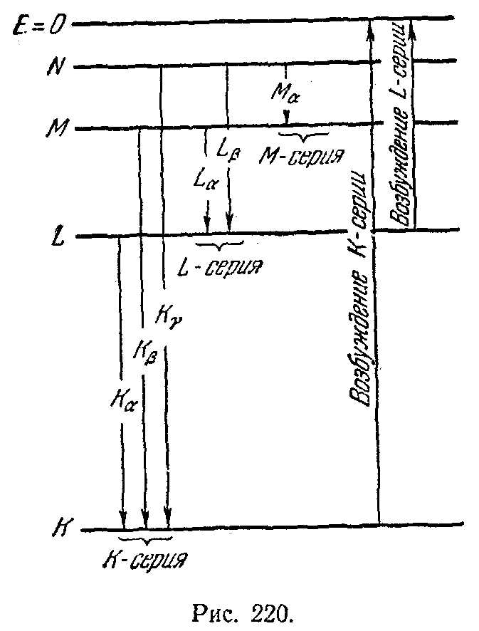
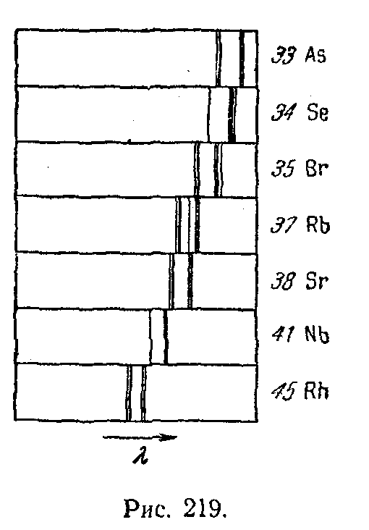
Зависимость, установленная Мозли, позволяет по измеренной длине волны рентгеновских линий точно установить атомный номер данного элемента; она сыграла большую роль при размещении элементов в периодической системе.
Мозли дал простое теоретическое объяснение найденного им закона. Он установил, что для линии- K_{α} константа С в формуле (78.1) имеет значение, равное , где R постоянная Ридберга. Следовательно, для этой линии зависимость (78.1) можно записать в виде
Линия такой же частоты получается при переходе электрона, находящегося в поле заряда (Z— 1) е, с уровня п = 2 на уровень п = 1.
Для других линий формуле (78.1) можно придать вид:
где  в пределах одной и той же серии постоянна.
Смысл константы  легко понять: электроны, совершающие переход при испускании рентгеновских лучей,
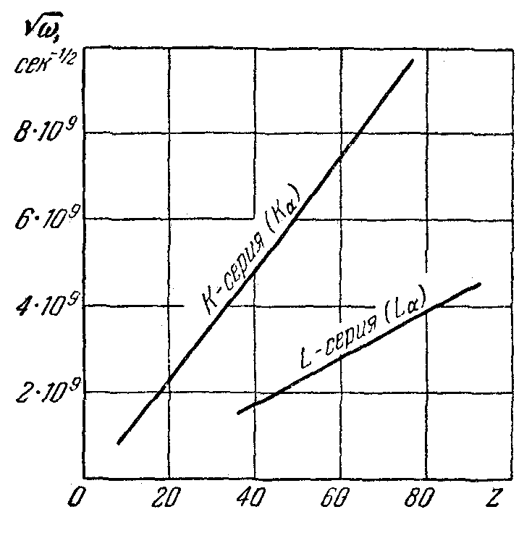
Рис. 221.
находятся под воздействием ядра, притяжение которого несколько ослаблено действием остальных окружающих его электронов. Это так называемое экранирующее действие и находит свое выражение в необходимости вычесть из Z некоторую величину.
На какой-либо электрон одной из внутренних оболочек дальше отстоящие от ядра электроны воздействуют слабо, так как создаваемое ими внутри поле в среднем равно нулю (поля внутри заряженной сферической поверхности нет). Поэтому внутренние электроны находятся в основном лишь под воздействием роля ядра и электронов, находящихся ближе к ядру. Таким образом, поправка  вызывается наличием более глубоких электронных подоболочек.

11-я лекция. Магнитный момент атома.
Орбитальные и спиновые магнитные моменты. Магнетон Бора. Множитель Ланде. Атом в магнитном поле. Эффект Зеемана. Электронный парамагнитный резонанс.

Нормальный эффект Зеемана

Если атомы, излучающие свет, поместить в магнитное поле, то линии, испускаемые этими атомами, расщепляются на несколько компонент. Это явление было обнаружено голландским физиком Зееманом в 1896 г, при наблюдении свечения паров натрия и носит его имя. Расщепление весьма невелико — при Н = 20 - 30 тысяч эрстед оно достигает лишь несколько десятых долей ангстрема.
Напрашивается предположение, что расщепление линий обусловлено расщеплением под действием магнитного поля энергетических уровней атома. Причину такого расщепления легко понять, если учесть, что вращающийся по орбите электрон обладает, наряду с механическим ¹) моментом M, также и магнитным моментом:
Хотя представление об орбитах, как и вообще представление о траекториях микрочастиц, является неправильным, соотношение (71.1) остается, как показывает опыт, справедливым.
Известно, что магнитный момент обладает в магнитном поле энергией:
где μ—проекция магнитного момента на направление поля.
Вычислим величину орбитального магнитного момента электрона и величину проекции момента на направление поля. Подставим в соотношение (71.1) квантово-механическое выражение для механического момента:
Величина
Называется магнетоном Бора.
Проекция магнитного момента на направление поля равна:
где m — магнитное квантовое число.
Согласно (71.2) атом получает в магнитном поле добавочную энергию:
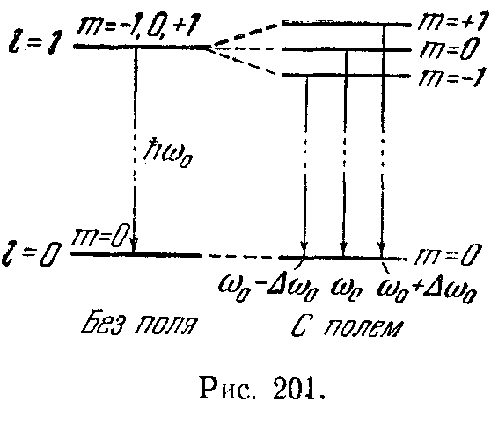
Следовательно, энергетический уровень Е_{пl} расщепляется на 2l + 1 равноотстоящих друг от друга подуровней (магнитное поле снимает вырождение по т), в связи с чем расщепляются и спектральные линии.
На рис. 201 показано расщепление уровней и спектральных линии для перехода между состояниями с l = 1 и l = 0 (для Р—>S перехода). В отсутствие поля наблюдается одна линия, частота которой обозначена ₀. При включении поля, кроме линии ₀, появляются
две

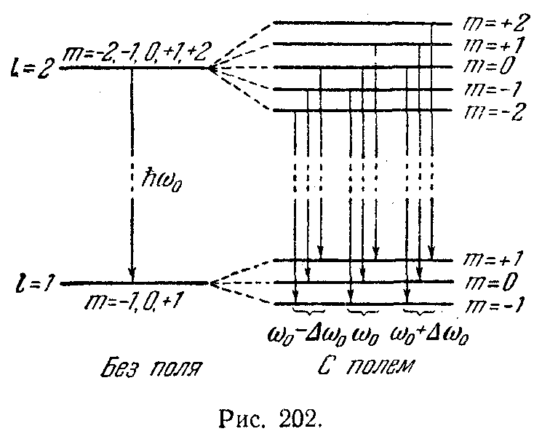

расположенные симметрично относительно нее линии с частотами и.
На рис. 202 дана аналогичная схема для более сложного случая — для перехода . На первый взгляд может показаться, что первоначальная линия должна в этом случае расщепиться на семь компонент. Однако, на самом деле получается, как и в предыдущем случае, лишь три компоненты: линия с частотой ( и две симметрично расположенные относительно нее линии с частотами ₀ + ₀ и ₀ - ₀. Это объясняется тем, что для магнитного квантового числа m также имеется правило отбора, согласно которому возможны только такие переходы, при которых квантовое число т либо остается неизменным, либо изменяется на единицу:
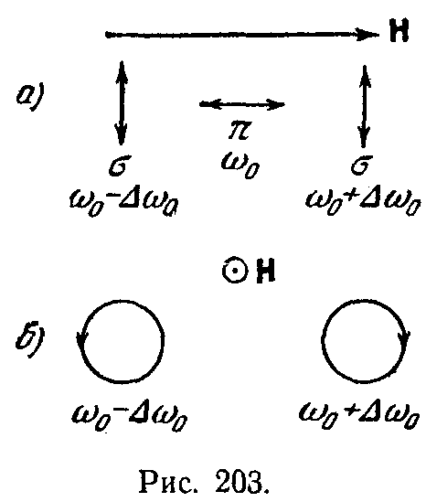
Происхождение этого правила можно пояснить следующим образом. Если механический момент электрона при излучении меняется на единицу (фотон уносит с собой момент, равный единице), то изменение проекции момента не может быть больше единицы. С учетом правила (71.4) возможны только переходы, указанные на рис. 202. В результате получаются три компоненты с частотами, указанными выше. Опыт показывает, что эти компоненты поляризованы. Характер поляризации зависит от направления наблюдения. При поперечном наблюдении (т. е. при наблюдении в направлении, перпендикулярном к вектору Н) световой (электрический) вектор несмещенной компоненты (ее называют π-компонентой) колеблется в направлении, параллельном вектору Н, а в смещенных -компонентах — в направлении, перпендикулярном к Н (рис. ,203, а). При продольном наблюдении получаются только две смещенные компоненты. Обе поляризованы по кругу: смещенная в сторону меньших частот — против часовой стрелки, смещенная в сторону больших частот — по часовой стрелке (рис. 203,6).
Получающееся в рассмотренных случаях смещение компонент называется нормальным или лоренцевым смещением. Величина нормального смещения, очевидно, равна:
Оценим величину расщепления компонент  для поля порядка 10⁴ эрстед. Поскольку  = 2πс/,
Частота  для видимого света имеет порядок 3·10¹⁵ сек⁻¹. Следовательно,
Описанным в этом параграфе образом расщепляются только немногие спектральные линии. В большинстве случаев расщепление носит более сложный характер (в частности, число компонент может быть больше трех) и для его объяснения приходится привлекать дополнительные соображения.

Мультиплетность спектров и спин электрона
Исследование спектров щелочных металлов при помощи приборов с большой разрешающей силой показало, что каждая линия этих спектров является двойной (дублет). Так, например, характерная для натрия желтая линия состоит из двух линий с длинами волн 5890 А и 5896 А. То же относится и к другим линиям главной серии, а также к линиям других серий. В табл. 4 приведены некоторые дублеты натрия. В четвертом столбце указаны волновые числа линий ′ [см. (59.2)]. В последнем столбце дано расщепление компонент дублетов (разность волновых чисел).
Расщепление спектральных линий, очевидно, обусловлено расщеплением энергетических уровней. Поскольку расщепление линий главной серии различно, а для линий резкой серии одно и то же …

12- лекция. Лазеры
Спонтанное и вынужденное излучение. Коэффициенты Эйнштейна. Ширина спектральных линий. Инверсная заселенность уровней. Положительная обратная связь. Коэффициент усиления. Лазер на рубине.

Вынужденное излучение
До сих пор мы рассматривали только два вида переходов атомов между энергетическими уровнями: спонтанные (самопроизвольные) переходы с более высоких на более низкие уровни и происходящие под действием излучения (вынужденные) переходы с более низких на более высокие уровни. Переходы первого вида приводят к спонтанному испусканию атомами фотонов, переходы второго вида обусловливают поглощение излучения веществом.
В 1918 г. Эйнштейн обратил внимание на то, что двух указанных видов излучения недостаточно для объяснения существования равновесия между излучением и веществом. Действительно, вероятность спонтанных переходов определяется лишь внутренними свойствами атомов и, следовательно, не может зависеть от интенсивности падающего излучения, в то время как вероятность «поглощательных» переходов зависит как от свойств атомов, так и от интенсивности падающего излучения. Для возможности установления равновесия при произвольной интенсивности падающего излучения необходимо существование «испускательных» переходов, вероятность которых возрастала бы с увеличением интенсивности излучения, т. е. «испускательных» переходов, вызываемых излучением. Возникающее в результате таких переходов излучение называется вынужденным или индуцированным.
Исходя из термодинамических соображений, Эйнштейн доказал, что вероятность вынужденных переходов, сопровождающихся излучением, должна быть равна вероятности вынужденных переходов, сопровождающихся поглощением света. Таким образом, вынужденные переходы могут с равной вероятностью происходить как в одном, так и в другом направлении.
Вынужденное излучение обладает весьма важными свойствами. Направление его распространения в точности совпадает с направлением распространения вынуждающего излучения, т. е. внешнего излучения, вызвавшего переход. То же самое относится к частоте, фазе и поляризации вынужденного и вынуждающего излучений. Следовательно, вынужденное и вынуждающее излучения оказываются строго когерентными. Эта особенность вынужденного излучения лежит в основе действия усилителей и генераторов света, называемых лазерами (см. следующий параграф).
Пусть Р_{пт} — вероятность вынужденного перехода атома в единицу времени с энергетического уровня Е_{п} на уровень Е_{т}, а Р_{тп} — вероятность обратного перехода. Выше было указано, что при одинаковой интенсивности излучения Р_{пт} = Р_{тп}. Вероятность вынужденных переходов пропорциональна плотности энергии вынуждающего переход электромагнитного поля, приходящейся на частоту , соответствующую данному переходу .Обозначив коэффициент пропорциональности буквой В, получим
(5.72)
Величины В_{nm} и В_{mn} называются коэффициентами Эйнштейна. Согласно сказанному выше В_{nm} = В_{mn}.
Основываясь на равновероятности вынужденных переходов и , Эйнштейн дал весьма простой вывод формулы Планка. Равновесие между веществом и излучением будет достигнуто при условии, что число атомов Nnm, совершающих в единицу времени переход из состояния n в состояние m, будет равно числу атомов Nmn, совершающих переход в обратном направлении. Допустим, что Тогда переходы смогут происходить только под воздействием излучения, переходы же будут совершаться как вынужденно, так и спонтанно. Следовательно,
Условие равновесия имеет вид
(5.73)
Согласно (5.72)
(5.74)
(5.75)
(N_{m} и N_{n} — числа атомов в состояниях m и n).
Обозначим вероятность спонтанного перехода атома в единицу времени из состояния n в состояние m через . Тогда число атомов, совершающих в единицу времени спонтанный переход , определится выражением
(5.76)
Подстановка выражений (5.74)-(5.76) в соотношение (5.73) приводит к равенству
Определяемое этим равенством значение и представляет собой равновесное значение этой величины, т. е. u(,T). Таким образом,
(мы учли, что ).
Равновесное распределение атомов по состояниям с различной энергией определяется законом Больцмана, согласно которому
Следовательно, мы приходим к формуле
(5.77)
Для определения множителя . Эйнштейн воспользовался тем, что при малых частотах выражение (5.77) должно переходить в формулу Рэлея - Джинса. В случае можно произвести замену в результате чего (5.77) принимает вид
Сравнение с формулой Рэлея – Джинса дает для значение
Подстановка этого значения в (5.77) приводит к формуле Планка (см. (1.60)).
Лазеры
В 50-х годах были созданы устройства, при прохождении через которые электромагнитные волны усиливаются за счет открытого Эйнштейном вынужденного излучения (см. предыдущий параграф). В 1953 г. Басовым и Прохоровым и независимо от них Таунсом и Вебером были созданы первые молекулярные генераторы, работающие в диапазоне сантиметровых волн и получившие название мазеров. Слово «мазер» происходит от первых букв английского названия Microwave Amplification by Stimulated Emission of Radiation (усиление микроволн с помощью вынужденного излучения). В 1960г. Мейманом был создан первый аналогичный прибор, работающий в оптическом диапазоне, — лазер (Light Amplification by Stimulated Emission of Radiation — усиление света с помощью вынужденного излучения). Лазеры называют также оптическими квантовыми генераторами.
В предыдущем параграфе мы выяснили, что воздействующий на вещество свет частоты и, совпадающей с одной из частот атомов вещества будет вызывать два процесса: 1) вынужденный переход и 2) вынужденный переход . Первый процесс приводит к поглощению света и ослаблению падающего пучка, второй — к увеличению интенсивности падающего пучка. Результирующее изменение интенсивности светового пучка зависит от того, какой из двух процессов преобладает.
В случае термодинамического равновесия распределение атомов по различным энергетическим состояниям определяется законом Больцмана:
(5.78)
где N — полное число атомов, N_{i}—число атомов, находящихся при температуре Т в состоянии с энергией Е_{i} (для простоты мы предположили, что все энергетические уровни не являются вырожденными). Из этой формулы следует, что с увеличением энергии состояния населенность уровня, т. е. количество атомов в данном состоянии, уменьшается. Число переходов между двумя уровнями пропорционально населенности исходного уровня. Следовательно, в системе атомов, находящейся в термодинамическом равновесии, поглощение падающей световой волны будет преобладать над вынужденным излучением, так что падающая волна при прохождении через вещество ослабляется.
Для того чтобы получить усиление падающей волны, нужно обратить населенность энергетических уровней, т. е. сделать так, чтобы в состоянии с большей энергией Е_{п} находилось большее число атомов, чем в состоянии с меньшей энергией Е_{m}. В этом случае говорят, что данная совокупность атомов имеет инверсную населенность. Согласно формуле (5.78)
В случае инверсной населенности при E_{n} – E_{m} > 0.
Распространив формально на этот случай распределение (5.78), мы получим для Т отрицательное значение. Поэтому состояния с инверсной населенностью называют иногда состояниями с отрицательной температурой.
Изменение интенсивности света при прохождении через поглощающую среду описывается формулой
(5.79)
В веществе с инверсной населенностью энергетических уровней вынужденное излучение может превысить поглощение света атомами, вследствие чего падающий пучок света при прохождении через вещество будет усиливаться. В случае усиления падающего пучка явление протекает так, как если бы коэффициент поглощения  в формуле (5.79) стал отрицательным. Соответственно совокупность атомов с инверсной населенностью можно рассматривать как среду с отрицательным коэффициентом поглощения.
Создание лазера стало возможным после того, как были найдены способы осуществления инверсной населенности уровней в некоторых веществах. В построенном Мейманом первом лазере рабочим телом был цилиндр из розового рубина. Диаметр стержня был примерно 1 см, длина — около 5 см. Торцы рубинового стержня были тщательно отполированы и представляли собой строго параллельные друг другу зеркала. Один торец покрывался плотным непрозрачным слоем серебра, другой торец — таким слоем серебра, который пропускал около 8% упавшей на него энергии.
Рубин представляет собой окись алюминия , в которой некоторые из атомов алюминия замещены атомами хрома. При поглощении света ионы хрома (в таком виде хром находится в кристалле рубина) переходят в возбужденное состояние. Обратный переход в основное состояние происходит в два этапа. На первом этапе возбужденные ионы отдают часть своей энергии кристаллической решетке и переходят в метастабильное состояние. Переход из метастабильного состояния в основное запрещен правилами отбора. Поэтому среднее время жизни иона в метастабильном состоянии (~ 10⁻³ с) примерно в 10⁵ раз превосходит время жизни в обычном возбужденном состоянии. На втором этапе ионы из метастабильного состояния переходят в основное, излучая фотон с А = 6943 А. Под действием фотонов такой же длины волны, т. е. при вынужденном излучении, переход ионов хрома из метастабильного состояния в основное происходит значительно быстрее, чем при спонтанном излучении.
В лазере рубин освещается импульсной ксеноновой лампой (рис. 5.33), которая дает свет с широкой полосой частот. При достаточной мощности лампы большинство ионов хрома переводится в возбужденное состояние. Процесс сообщения рабочему телу лазера энергии для перевода атомов в возбужденное состояние называется накачкой. На рис. 5.34 дана схема уровней иона хрома (уровень 3 представляет собой полосу, образованную совокупностью близко расположенных уровней).
Возбуждение ионов за счет накачки изображено стрелкой W13. Время жизни уровня 3 очень мало (~ 10⁻⁸ с).
В течение этого времени некоторые ионы перейдут спонтанно из полосы 3 на основной уровень 1. Такие переходы показаны стрелкой A₃₁ . Однако большинство ионов перейдет на метастабильный уровень 2 (вероятность перехода, изображенного стрелкой S₃₂, значительно больше чем перехода A₃₁).
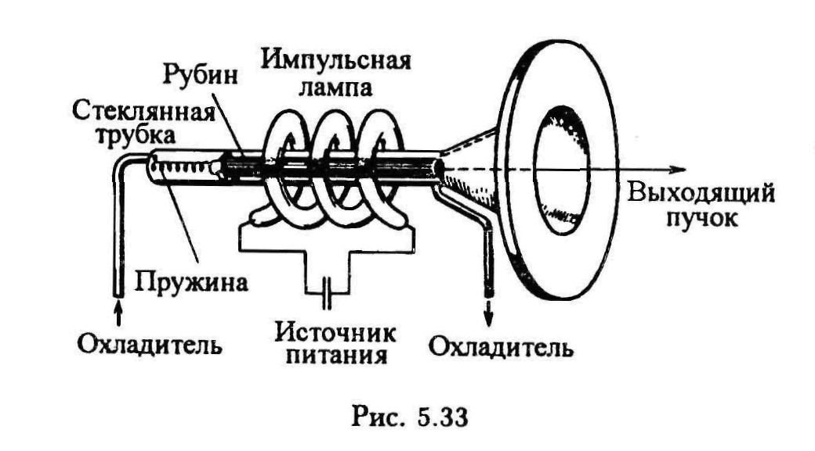

При достаточной мощности накачки число ионов хрома, находящихся на уровне 2, становится больше числа ионов на уровне 1. Следовательно, возникает инверсия населенностей уровней 1 и 2.
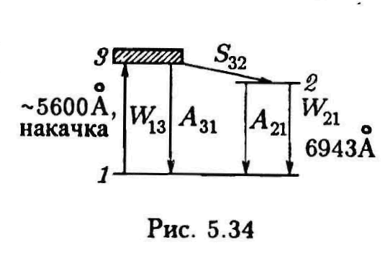
Стрелка А₃₁ изображает спонтанный переход с метастабильного уровня на основной. Излученный при этом фотон может вызвать вынужденное испускание дополнительных фотонов (переход W₂₁), которые в свою очередь вызовут вынужденное излучение, и т. д. В результате образуется каскад фотонов. Напомним, что фотоны, возникающие при вынужденном излучении, летят в том же направлении, что и падающие фотоны. Фотоны, направления движения которых образуют малые углы с осью кристаллического стержня, испытывают многократные отражения от торцов образца. Поэтому путь их в кристалле будет очень большим, так что каскады фотонов в направлении оси получают особенное развитие. Фотоны, испущенные спонтанно в других направлениях, выходят из кристалла через его боковую поверхность.
Процесс образования каскада изображен схематически на рис. 5.35. До начала импульса ионы хрома находятся в основном состоянии (черные кружки на рис. 5.35 а).

13- лекция. Теплоемкость кристаллов
Спектр колебаний кристаллической решетки. Теория Дебая. Фотоны. Распределение Бозе-Эйнштейна.

Теплоемкость кристаллов
Согласно классическим представлениям кристалл является системой с 3N колебательными степенями свободы (N— число атомов в кристалле), на каждую из которых приходится в среднем энергия ( в виде кинетической и в виде потенциальной энергии).
Из этих представлений вытекает закон Дюлонга и Пти, согласно которому атомная теплоемкость всех химически простых тел в кристаллическом состоянии одинакова и равна 3R (см. т. I, § 141). Этот закон выполняется достаточно хорошо только при сравнительно высоких температурах. При низких температурах теплоемкость кристаллов убывает, стремясь к нулю при приближении к О°К.
В § 81 мы установили, что колебательная энергия квантуется, принимая дискретные значения (81.3). Теория теплоемкости кристаллических тел, учитывающая квантование колебательной энергии, была создана Эйнштейном (1907) и впоследствии усовершенствована Дебаем (1912).
Теория Эйнштейна. Эйнштейн отождествил кристаллическую решетку из N атомов с системой 3N независимых гармонических осцилляторов с одинаковой собственной частотой со. Согласно (81.3) энергия осциллятора может иметь значения:
где n — колебательное квантовое число (в §§ 81 и 82 мы его обозначали буквой v).
Вычисления, которые при этом придется проделать, будут отличаться от вычислений, выполненных в § 53 только тем, что вместо величины (53.3) во всех выражениях будет фигурировать величина (84.1). В результате для средней энергии осциллятора получится значение:
Приняв, что распределение осцилляторов по состояниям с различной подчиняется закону Больцмана, можно найти среднее значение энергии осциллятора .
Умножив на 3N, получим выражение для внутренней энергии кристалла:
Как известно из термодинамики, теплоемкость при постоянном объеме C_{v} (в случае кристалла можно говорить просто о теплоемкости С) равна частной производной внутренней энергии по температуре. Продифференцировав (84.3) по Т, получим:
Рассмотрим два предельных случая.
1. Высокие температуры . В этом случае можно положить в знаменателе и — в числителе формулы (84.4). В результате получим:
Таким образом, мы пришли к закону Дюлонга и Пти.
2. Низкие температуры , При этом условии единицей в знаменателе выражения (84.4) можно пренебречь. Тогда формула для теплоемкости принимает вид:
Экспоненциальный множитель изменяется значительно быстрее, чем Т². Поэтому при приближении к абсолютному нулю выражение (84-5) будет стремиться к нулю по экспоненциальному закону. Опыт показывает, что теплоемкость кристаллов изменяется вблизи абсолютного нуля не экспоненциально, а по закону T³. Следовательно, теория Эйнштейна дает лишь качественно правильный ход теплоемкости при низких температурах. Количественного согласия с опытом удалось достигнуть Дебаю.
Теория Дебая. Дебай учел, что колебания атомов в кристаллической решетке не являются независимыми. Смещение одного из атомов из положения равновесия влечет за собой смещения других соседних с ним атомов. Таким образом, кристалл представляет собой систему N упруго связанных друг с другом материальных точек, обладающую s = 3N степенями свободы. Рассмотрим без вывода результаты решения задачи о малых колебаниях такой системы.
Положение системы с s степенями свободы определяется s независимыми координатами x_{i}, которые могут
быть выбраны различными способами. Можно показать, что такая система имеет s собственных частот . При произвольном выборе координат x_{i} - общее решение уравнений движения имеет вид:
Следовательно, каждая из функций x_{i} представляет собой суперпозицию s гармонических колебаний с частотами _{j}.
Энергия системы определяется выражением:
где первая сумма дает кинетическую, а вторая — потенциальную энергию системы; a_{ik}, b_{lm} — размерные коэффициенты. Как мы видим, в выражение для энергии входят, вообще говоря, не только квадраты координат x_{i} (или их производных по времени ), но и произведения координат (или производных), соответствующих различным степеням свободы системы.
Оказывается, можно выбрать координаты системы таким образом, что изменение каждой из них будет представлять собой простое гармоническое колебание, совершающееся с одной из собственных частот _{j}. Обозначив эти координаты можно написать:
Величины _{j} называют нормальными (или главными) координатами, а совершаемые ими гармонические колебания —нормальными колебаниями системы. Изменения во времени произвольно выбранных координат х_{i} могут быть представлены как суперпозиция нормальных колебаний _{j}
Энергия системы, выраженная через нормальные координаты, имеет вид

14- лекция. Энергетические зоны в кристаллах.
Квантовая теория свободных электронов в металле. Плотность энергетических
состояний. Распределение Ферми-Дирака.

Основы квантовой теории металлов

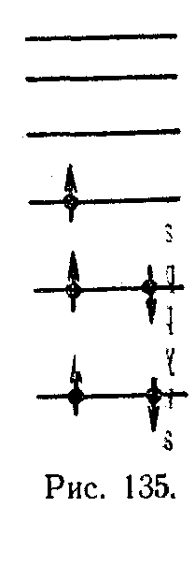
В классической теории металлов считалось само собой разумеющимся, что электроны проводимости могут обладать любыми значениями энергии. Согласно квантовой теории энергия электронов в любом кристаллическом тeле (в частности, в металле) так же, как и энергия электронов в атоме, квантуется. Это означает, что она может принимать лишь дискретные (т. е. разделенные конечными промежутками) значения, называемые уровнями энергии. Дозволенные уровни энергии в кристалле группируются в зоны. Чтобы понять происхождение зон, рассмотрим воображаемый процесс объединения атомов в кристалл. Пусть первоначально имеется N изолированных атомов какого-либо вещества. Каждый электрон любого атома обладает одним из разрешенных значений энергии, т. е. занимает один из дозволенных энергетических уровней. В основном, невозбужденном состоянии атома суммарная энергия электронов имеет минимальное возможное значение. Поэтому, казалось бы, все электроны должны находиться на самом низком уровне. Однако электроны подчиняются принципу запрета Паули, который гласит, что в любой квантовой системе (атоме, молекуле, кристалле и т. д.) на каждом энергетическом уровне¹) может находиться не более двух электронов, причем собственные моменты (спины) электронов, занимающих одновременно один и тот же уровень,, должны иметь противоположные направления²). Следовательно, на самом низком уровне атома может разместиться только два электрона, остальные заполняют попарно более высокие уровни. На рис. 135 показано размещение электронов по уровням в основном состоянии атома, имеющего 5 электронов. Схема уровней изображена условно, без соблюдения масштаба. Электроны обозначены кружками со стрелкой. Разные направления стрелок соответствуют противоположным направлениям спинов.
Пока атомы изолированы друг от друга, они имеют полностью совпадающие схемы энергетических уровней. Заполнение уровней электронами осуществляется в каждом атоме независимо от заполнения аналогичных уровней в других атомах. По мере сближения атомов между ними возникает все усиливающееся взаимодействие, которое приводит к изменению положения уровней. Вместо одного одинакового для всех N атомов уровня возникают N очень близких, но не совпадающих уровней. Таким образом, каждый уровень, изолированного атома расщепляется в кристалле на N густо расположенных уровней, образующих полосу или зону.
Величина расщепления для разных уровней не одинакова. Уровни, заполненные в атоме более близкими к ядру (внутренними) электронами, возмущаются меньше, чем уровни, заполненные внешними электронами.
________________________
¹) Может случиться, что одно и то же значение энергии будует соответствовать нескольким квантовым состояниям. Это явление называется вырождением, а число различных состояний с одинаковой энергией — кратностью вырождения g. В этом случае на каждом энергетическом уровне .может находиться не более 2g электронов.
²) Принципу Паули подчиняются не только электроны, но и все другие частицы с полуцелым спином [см. § 51, текст, следующий за формулой (51.4)].
________________________

На рис. 136 показано расщепление различных уровней как функция расстояния r- между атомами. Отмеченные на рисунке значения r₁ и r₂ соответствуют расстояниям между атомами в двух различных кристаллах. Из схемы видно, что возникающее в кристалле расщепление уровней, занятых внутренними электронами, очень мало. Заметно расщепляются лишь уровни, занимаемые валентными электронами. Такому же расщеплению подвергаются и более высокие уровни, не занятые электронами в основном состоянии атома.
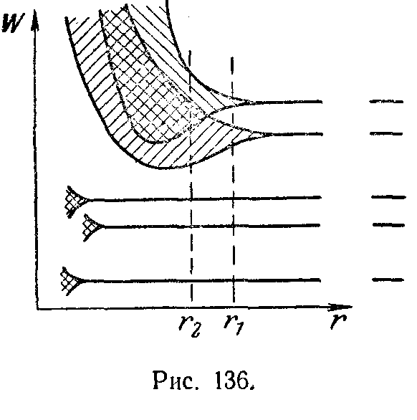
При достаточно малых расстояниях между атомами может произойти перекрывание зон, соответствующих двум соседним уровням атома (см. пунктирную прямую, отвечающую расстоянию r₂ между атомами). Число уровней в такой слившейся зоне равно сумме количеств уровней, на которые расщепляются оба уровня атома. Взаимодействующие атомы представляют собой единую квантовую систему, в пределах которой действует принцип запрета Паули. Следовательно, 2N электронов, которые заполняли какой-то уровень в изолированных атомах, разместятся в кристалле попарно (с противоположными спинами) на N уровнях соответствующей полосы.
Нижние, образованные слабо расщепленными уровнями зоны заполняются электронами, каждый из которых не утрачивает и в кристалле прочной связи со своим атомом. Эти зоны и заполняющие их электроны в дальнейшем интересовать нас не будут.
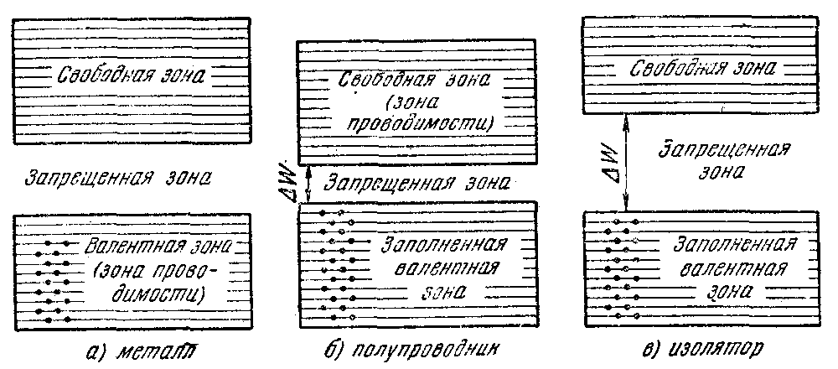
Дозволенные значения энергии валентных электронов в кристалле объединяются в зоны, разделенные промежутками, в которых разрешенных значений энергии нет. Эти промежутки называются запрещенными зонам и. Ширина разрешенных и запрещенных зон не зависит от размеров кристалла. Таким образом, чем больше атомов содержит кристалл, тем теснее располагаются уровни в зоне. Ширина разрешенных зон имеет величину порядка нескольких электронвольт. Следовательно, если кристалл содержит 10²³ атомов, расстояние между соседними уровнями в зоне составляет ~ 10⁻²³ эв. (см. Рис. 137.)
При абсолютном нуле энергия кристалла должна быть минимальной. Поэтому валентные электроны заполнят попарно нижние уровни разрешенной зоны, возникшей из того уровня, на котором находятся валентные электроны в основном состоянии атома (мы будем называть ее валентной зоной). Более высокие разрешенные зоны будут от электронов свободны. В зависимости от степени заполнения валентной зоны электронами и ширины запрещенной зоны возможны три случая, изображенные на рис. 137. В случае а) электроны заполняют валентную зону не полностью. Поэтому достаточно сообщить электронам, находящимся на верхних уровнях, совсем небольшую энергию (~10⁻²³ - 10⁻²² эв) для того, чтобы перевести их на более высокие уровни. Энергия теплового движения (kТ) составляет при 1°К величину порядка 10⁻⁴ эв (при комнатной температуре — 1/40 эв). Следовательно, при температурах, отличных от 0°К, часть электронов переводится на более высокие уровни. Дополнительная энергия, вызванная действием на электрон электрического поля, также оказывается достаточной для перевода электрона на более высокие уровни. Поэтому электроны могут ускоряться электрическим полем и приобретать дополнительную скорость в направлении, противоположном направлению поля. Таким образом, кристалл с подобной схемой энергетических уровней будет представлять собою металл.

15- лекция. Энергетические зоны в кристаллах.
Металлы, полупроводники. Собственные и примесные полупроводники. Электронная и дырочная проводимости. Сверхпроводимость. Работа выхода. Термоэлектронная эмиссия. Контактная разность потенциалов. Термоэлектрические явления.

Полупроводники
Полупроводники обязаны своим названием тому обстоятельству, что по величине электропроводности они занимают промежуточное положение между металлами и изоляторами. Однако характерным для них является не величина проводимости, а то, что их проводимость растет с повышением температуры (напомним что у металлов она уменьшается). Полупроводникам являются вещества, у которых валентная зона полностью заполнена электронами (см. рис. 137,6), а ширина запрещенной зоны невелика (у собственных полу проводников не более 1 эв).
Различают собственную и примесную проводимости полупроводников.
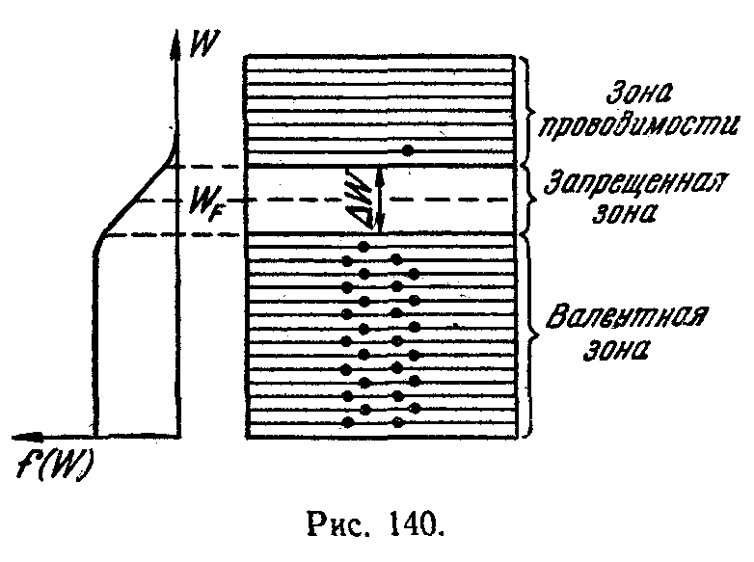
Собственная проводимость. Собственная проводимость возникает в результате перехода электронов с верхних уровней валентной зоны в зону проводимости. При этом в зоне проводимости появляется некоторое число носителей тока — электронов, занимающих уровни вблизи дна зоны; одновременно в валентной зоне освобождается такое же число мест на верхних уровнях. Такие свободные от электронов места на уровнях заполненной при абсолютном нуле валентной зоны называют дырками.
Распределение электронов по уровням валентной зоны и зоны проводимости определяется функцией Ферми (71.2). Вычисления по формуле (71.4) показывают, что уровень Ферми лежит точно посредине запрещенной зоны (рис. 140). Следовательно, для электронов, перешедших в зону проводимости, величина W—W_{F} мало отличается от половины ширины запрещенной зоны. Уровни зоны проводимости лежат на хвосте кривой распределения. Поэтому вероятность их заполнения
электронами можно находить по формуле (71.5). Полагая в этой формуле получим
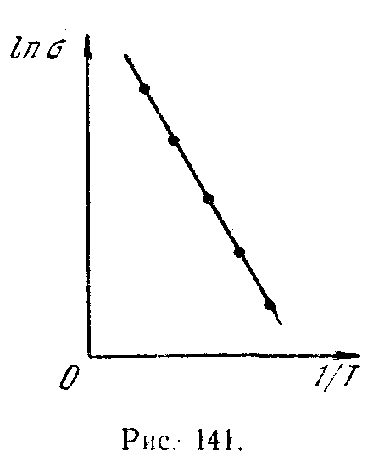
Количество электронов, перешедших в зону проводимости, будет пропорционально вероятности (72.1). Эти электроны, а также, как мы увидим ниже, образовавшиеся в таком же числе дырки. являются носителями тока. Поскольку проводимость пропорциональна числу носителей, она также должна быть пропорциональна выражению (72.1). Следовательно, электропроводность полупроводников быстро растет с температурой, изменяясь по закону
где W — ширина запрещенной зоны.
Если на графике откладывать зависимость In от 1/Т, то для полупроводников получается прямая линия, изображенная на рис. 141. По наклону этой прямой можно определить ширину запрещенной зоны
Типичными полупроводниками являются элементы IV группы периодической системы Менделеева — германий и кремний. Они образуют решетку, в которой каждый атом связан ковалентными (парно-электронными) связями (см. т. 1, § 139) с четырьмя равноотстоящими от него соседними атомами. Условно такое взаимное расположение атомов можно представить в виде плоской структуры, изображенной на рис. 142. Кружки со знаком « + » обозначают положительно заряженные атомные остатки (т. е. ту часть атома, которая остается после удаления валентных электронов), кружки со знаком «—»— валентные электроны, двойные линии — ковалентные связи.
При достаточно высокой температуре тепловое движение может разорвать отдельные пары, освободив один электрон (такой случай показан на рис. 142).
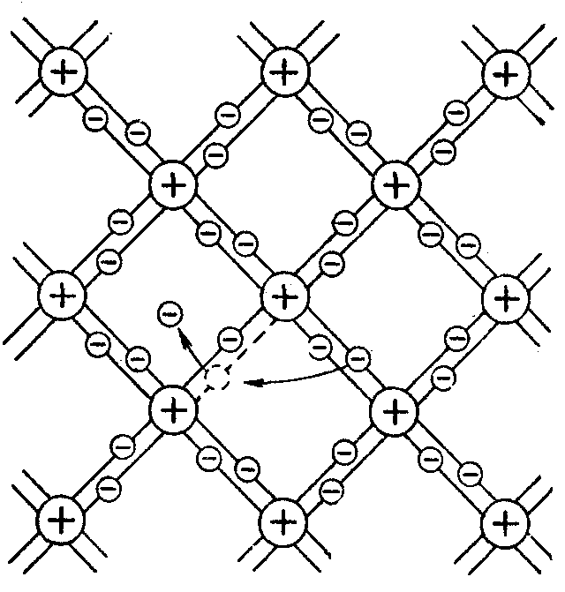
Покинутое электроном место перестает быть нейтральным, в его окрестности возникает избыточный положительный заряд. На это место может перескочить электрон одной из соседних пар. В результате дырка начинает также странствовать по кристаллу, как и освободившийся электрон. Если свободный электрон встретится с дыркой, они рекомбинируют (соединяются). Это означает, что электрон нейтрализует избыточный положительный заряд, имеющийся в окрестности дырки, и теряет свободу передвижения до тех пор, пока снова не получит от кристаллической решетки энергию, достаточную для своего
Рис. 142
высвобождения. Рекомбинация приводит к одновременному исчезновению свободного электрона и дырки. На схеме уровней (рис. 140) процессу рекомбинации соответствует переход электрона из зоны проводимости на один из свободных уровней валентной зоны.
Итак, в полупроводнике идут одновременно два процесса: рождение попарно свободных электронов и дырок и рекомбинация, приводящая к попарному исчезновению электронов и дырок. Вероятность первого процесса быстро растет с температурой. Вероятность рекомбинации пропорциональна как числу свободных электронов, так и числу дырок. Следовательно, каждой температуре соответствует определенная равновесная концентрация электронов и дырок, величина которой изменяется с температурой по такому же закону, как и [см. формулу (72.2)].
В отсутствие внешнего электрического поля электроны проводимости и дырки движутся хаотически. При включении поля на хаотическое движение накладывается упорядоченное движение: электронов против поля и дырок — в направлении поля. Оба движения —

16- лекция. Элементы физики атомного ядра и элементарных
частиц
Состав атомного ядра. Атомный номер и массовое число. Изотопы. Размеры атомного ядра. Масса и энергия связи. Дефект массы. Оболочечная и капельная модели ядра.
Радиоактивность. Виды радиоактивных процессов. Закон распада.
Элементы физики элементарных частиц.
Виды взаимодействия и классы элементарных частиц. Частицы и античастицы.

АТОМНОЕ ЯДРО

Состав и характеристика атомного ядра

Ядра атомов состоят из двух видов элементарных частиц— протонов и нейтронов. Эти частицы носят название нуклонов.
Протон. Протон (р) есть не что иное, как ядро атома водорода. Он обладает зарядом +е и массой
Для сравнения укажем, что масса электрона, выраженная в единицах энергии, составляет
Из сопоставления (87.1) и (87.2) следует, что
Протон имеет спин, равный половине , и собственный магнитный момент
где
– единица магнитного момента, называемая ядерным магнетоном. Из сравнения с (71.3) вытекает, что ₀ в 1836 раз меньше магнетона Бора _{B} Следовательно,
___________________
¹) В ядерной физике принято выражать массы в единицах энергии, умножая их для этой цели на с². Применяется также единица массы, называемая атомной единицей массы (а. е. м.); 1 а.е.м. = 1,66- 10²⁴ г = 931 Мэв
___________________

собственный магнитный момент протона примерно в 660 раз меньше, чем магнитный момент электрона.
Нейтрон. Нейтроном (n) называется не обладающая электрическим зарядом частица с массой
очень близкой к массе протона. Разность масс нейтрона и протона составляет , т. е. .
Нейтрон обладает спином, равным половине ,
и (несмотря на отсутствие электрического заряда) собственным магнитным моментом
(знак минус указывает на то, что направления собственных механического и магнитного моментов противоположны).
В свободном состоянии нейтрон нестабилен – он самопроизвольно распадается, превращаясь в протон и испуская электрон и еще одну частицу, называемую антинейтрино . Период полураспада равен ~ 12 мин. Схему распада можно записать следующим образом:
Масса покоя антинейтрино равна нулю. Масса нейтрона, как мы видели, больше массы протона на 2,5 m_{е}. Следовательно, масса нейтрона превышает суммарную массу частиц, фигурирующих в правой части уравнения (87.5), на 1,5 m_{e} т. е. на 0,77 Мэв. Эта энергия выделяется при распаде нейтрона в виде кинетической энергии образующихся частиц.
Характеристика атомного ядра. Количество протонов Z, входящих в состав ядра, определяет его заряд, который равен +Ze. Число Z называется атомным номером (оно определяет порядковый номер химического элемента в периодической таблице Менделеева) или зарядовым числом ядра.
Число нуклонов А (т. е. суммарное число протонов и нейтронов) в ядре называется массовым числом ядра. Число нейтронов в ядре равно
N = А – Z
Для обозначения ядер применяется символ
где под X подразумевается химический символ данного элемента. Справа вверху ставится массовое число, слева внизу – атомный номер (последний значок часто опускают).
Большинство химических элементов имеет по нескольку разновидностей — изотопов, отличающихся значениями массового числа А. Так, например, водород имеет три изотопа:
₁Н¹ – обычный водород, или протий (Z =1, N = 0),
₁H² – тяжелый водород, или дейтерий (Z = 1, N=1),
₁Н³ – тритий (Z =1, N = 2).
У кислорода имеется три стабильных изотопа: ₈O¹⁶, ₈O¹⁷, ₈O¹⁸ у олова – десять, и т. д.
Изотопы представляют собой ядра с одинаковым числом протонов Z. Ядра с одинаковым массовым числом А называются изобарами. В качестве примера можно привести ₁₈Ar⁴⁰ и. ₂₀Са⁴⁰. Ядра с одинаковым числом нейтронов
N = А – Z носят название изотонов (₆C¹³,₇N¹⁴). Наконец, существуют радиоактивные ядра с одинаковыми Z и A, отличающиеся периодом полураспада. Они называются изомерами. Например, имеется два изомера ядра ₃₅Вr⁸⁰, у одного из них период полураспада равен 18 мин, у другого – 4,4 часа.
Радиус ядра довольно точно определяется формулой:

(ферми – название применяемой в ядерной физике единицы длины, равной 10⁻¹³ см). Из соотношения (87.6) следует, что объем ядра пропорционален числу нуклонов в ядре.
В настоящее время известно около 1500 ядер, различающихся Z, либо A, либо и тем и другим. Около 1/4 этих ядер устойчивы, остальные радиоактивны. Многие ядра были получены искусственным путем с помощью ядерных реакций.
В природе встречаются элементы с Z от 1 до 92, исключая технеций (Тс, Z = 43) и прометий (Pm, Z = 61). Плутоний (Pu, Z = 94) после получения его искусственным путем был обнаружен в ничтожных количествах в природном минерале – смоляной обманке. Остальные трансурановые (т. е. заурановые) элементы (с Z от 93 до 104) были получены только искусственным путем посредством различных ядерных реакций.
Трансурановые элементы кюрий (96 Cm), эйнштейний (99 Es), фермий (100 Fm) и менделевий (101 Md) получили названия в честь выдающихся ученых П. и
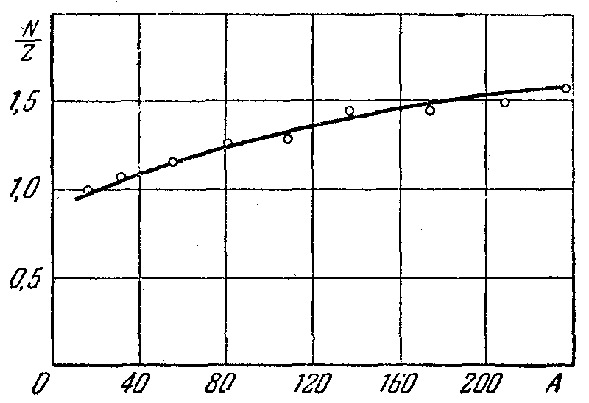

Рис. 248.
М. Кюри, А. Эйнштейна, Э. Ферми и Д. И. Менделеева. Лоуренсий (103 Lw) назван в честь изобретателя циклотрона - Э. Лоуренса.
Элемент 104 был получен в 1964 г. в СССР в Лаборатории ядерных реакций Объединенного института ядерных исследований в Дубне Г. Н. Флеровым и его сотрудниками путем бомбардировки плутониевой мишени (Z = 94) пучком ионов ₁₀Ne²² (Z = 10), ускоренных до энергии 115 Мэв. Свое название «курчатовий» 104-й элемент получил в честь выдающегося советского физика И. В. Курчатова.
Для устойчивых ядер характерно определенное отношение числа нейтронов N к числу протонов Z. У легких ядер это отношение близко к единице. По мере увеличения числа нуклонов в ядре, N/Z растет, достигая для урана значения 1,6.

